отдел образования, молодёжной политики, физической культуры и спорта администрации Малоархангельского района

Публичный Доклад
о состоянии, развитии И РЕЗУЛЬТАТАХ ДЕЯТЕЛЬНОСТИ
МУНИЦИПАЛЬНОЙ системы образования
в 2013-2014 учебном году

СОДЕРЖАНИЕ

Введение 3

- Общая социально-экономическая характеристика Малоархангельского района как ресурс развития муниципальной системы образования, определяющий условия функционирования образовательной системы, и внешний запрос к системе образования 4-9

- Цели и задачи муниципальной образовательной системы 9-10

- Доступность образования 10
  - Общая характеристика сети образовательных учреждений 10
  - Дошкольное образование 11-13
  - Общее образование 13-32
  - Дополнительное образование детей: условия, результаты и эффективность 32-36

4. Реализация социальной функции образования 36
4.1. Организация и результативность воспитательной работы в учреждениях образования 36-39
4.2.Духовно-нравственное воспитание 39
4.3. Здоровьесбережение и организация питания 40-42
4.4.Организация летнего отдыха детей и подростков 43-45
4.5.Работа с одарёнными детьми 45-46
5. Условия функционирования и эффективность использования ресурсов. 47
5.1.Финансирование образования 47-49
5.2.Кадровые ресурсы, система повышения квалификации 49-52
5.3.Безопасность образовательного процесса 52-54

6. Приоритетные цели муниципальной образовательной политики 54-57

Школа – единственный институт,
через который проходит вся нация.
Это значит, что все и каждый
заинтересованы в том, какой быть Школе.

ПВВЕДЕНИЕ.
убличный доклад является ежегодным отчетом отдела образования, молодёжной политики, физической культуры и спорта администрации Малоархангельского района, обеспечивает наиболее полное информирование всех заинтересованных сторон о состоянии и перспективах развития муниципальной системы образования.
Хорошо понимая, что в XXI веке инвестиции в человеческий капитал становятся первостепенным рычагом экономического роста, а образование - единственным универсальным ресурсом его развития, администрация Малоархангельского района, отдел образования, молодёжной политики, физической культуры и спорта продолжали в 2013 – 2014 учебном году целенаправленную работу по модернизации образования, развитию инновационных процессов в этой сфере.
При подготовке доклада учитывались приоритетные направления модернизации системы образования Орловской области, приоритетного национального проекта «Образование» и национальной образовательной инициативы «Наша новая школа». В докладе представлена информация о развитии муниципальной системы образования, о сложившихся традициях социокультурного развития района и социального партнёрства образования с государственными и общественными организациями.
Актуальной задачей доклада является предоставление информации для общественного диалога по вопросам образования и согласования интересов всех участников образовательного процесса с последующим принятием конкретных мер по совершенствованию управления образованием, ориентированного на результат и повышение качества образовательных услуг. Для реализации данной задачи доклад представлен как аналитическое описание системы образования в районе, преимущественно в динамике. Это позволяет выявить проблемы и достижения, характерные для образования нашего района, принять необходимые управленческие решения для её устойчивого развития и определить стратегию дальнейшей модернизации.
Доклад адресован широкому кругу читателей: обучающимся и их родителям, педагогическому сообществу, представителям органов законодательной и исполнительной власти, средств массовой информации, социальным партнёрам, общественности района и области.

- ОБЩАЯ СОЦИАЛЬНО-ЭКОНОМИЧЕСКАЯ ХАРАКТЕРИСТИКА МАЛОАРХАНГЕЛЬСКОГО РАЙОНА КАК РЕСУРС РАЗВИТИЯ МУНИЦИПАЛЬНОЙ СИСТЕМЫ ОБРАЗОВАНИЯ, ОПРЕДЕЛЯЮЩИЙ УСЛОВИЯ ФУНКЦИОНИРОВАНИЯ ОБРАЗОВАТЕЛЬНОЙ СИСТЕМЫ, И ВНЕШНИЙ ЗАПРОС К СИСТЕМЕ ОБРАЗОВАНИЯ.

Информация о Малоархангельском районе

Малоархангельский район расположен в южной части Орловской области и граничит на севере со Свердловским и Покровским, на востоке – с Колпнянским, на западе – с Глазуновским районами, на юге – с Курской областью. Общая площадь района составляет 754,3 кв. км.
Общая численность населения района составляет 11,0 тысяч человек, в том числе 3,9 городское, 7,1 сельское. Районный центр – г.Малоархангельск, расположен на расстоянии 14 километров от железнодорожной станции и 78 км от города Орла. Всего в районе 91 населенный пункт.
Малоархангельский район ведет свою родословную от г. Малоархангельска, которому в 2013 году исполнится 235 лет. По Указу Екатерины II от 28 февраля 1778 года была образована Орловская губерния в составе 13 уездов, в том числе Архангельского, на территории которого ныне образован Малоархангельский район. Именным указом от 5 сентября этого же года об учреждении орловского наместничества село Архангельское (центр Архангельского уезда) переименовано в город с названием «Малый Архангельский город».
За прошедшие годы бывший уезд, а настоящем район, претерпевал многие изменения. Был приписан и к Елецкой провинции Воронежской губернии. В 1796 году Малоархангельский уезд ликвидируется и входит в состав Ливенского уезда. И как административный центр г. Малоархангельск восстановлен в 1802 году.
С 1934 года по 1944 год район находился в составе Курской области. В 1963 году в связи с укрупнением районов отошел к Колпнянскому, затем к Глазуновскому районам. Вновь Малоархангельский район образован 30 декабря 1966 года, то есть по сравнению с другими районами области сравнительно молодой.
В годы Великой Отечественной войны территория города и района подверглась оккупации фашистскими захватчиками, нанесшей огромный ущерб народному хозяйству и населению района. Более 5 тысяч малоархангельцев ушли в годы войны на фронт Великой Отечественной войны, из которых вернулись домой только лишь 696 человек. На территории района находится 32 воинских захоронения, в г. Малоархангельске в парке Победы установлены бюсты 8 Героям Советского Союза, уроженцев Малоархангельского района.
В административном отношении район разделен на 8 муниципальных образований: город Малоархангельск и 7 сельских поселений.
Глава Малоархангельского района избран прямым голосованием (выборы 10 октября 2010 года);
- 8 поселений (8 глав прямые выборы): 1 – г. Малоархангельск; 6 – сельских поселений избраны прямым голосованием в марте 2011 года; глава Губкинского сельского поселения – июль 2012 года.
В Советах народных депутатов имеется (выборы март 2011 года):
- Районный Совет – 19 мандатов;
- Городской Совет – 12 мандатов;
- Сельские Советы – 61 мандат
Всего по району: 92 мандата.
Район имеет аграрное направление. Сельское хозяйство является ведущей отраслью экономики. Земельные ресурсы позволяют вести расширенное воспроизводство, на основе повышения продуктивности полей и ферм.
Общая площадь сельскохозяйственных угодий составляет 66,8 тыс. га, в том числе 53,9 тыс. га пашни.
Аграрный сектор района представлен всеми формами хозяйствования:
-ООО «Орловский Лидер», два филиала которого занимаются возделыванием сахарной свеклы, зерновых, производством мяса и молока;
- филиал «Тиняковский» ООО «Орловский Лидер», производственное направление: птицеводство. В хозяйстве производится инкубационное яйцо.
- ООО «Дубовицкое», инвестиционная компания ЗАО «Щелково-Агрохим», специализируется на зерновых культурах, в том числе производстве семян; сахарной свеклы, кукурузы на зерно. В отрасли животноводства - мясо, молоко.
- ТНВ «Суровцев и К», производственное направление мясомолочное, зерновое;
- СПК «им. Кирова», производственное направление мясомолочное, производство зерновых, сахарной свеклы;
- ООО «Орелагроинвест», инвестиционная компания ООО «Белый Фрегат», производственное направление: растениеводство (сахарная свекла, зерно), мясо-молочное в животноводстве.;
В районе зарегистрировано 13 крестьянских фермерских, 3,7 тыс. личных подсобных хозяйств.
В структуре посевных площадей 67,7% занимают зерновые, 17,6% - кормовые.
В 2013 году в отрасли сельского хозяйства достигнуты наивысшие результаты за последние годы. К уровню 2012 года объем производства возрос на 29%. Получено 123 тыс. тонн зерна при урожайности 42,6 цн/га, сахарной свеклы 268 тыс. тонн при урожайности 444 ц/га.
В общественном животноводстве ежегодно производится 7 – 8 тыс. тонн молока, 1,6 тыс. тонн мяса, 15 – 16 млн. штук яиц.
В настоящее время ведется активная подготовка к весеннее полевым работам, завозятся удобрения, подготавливается семенной материал.
Заложена неплохая основа под урожай текущего года с осени, посеяно 15,6 тыс. га озимых культур.
На территории Малоархангельского района находится ОАО «Хлебоприемное предприятие», которое закупает, хранит зерно, обслуживает все сельскохозяйственные предприятия, КФХ, личные подсобные хозяйства района и соседние районы Орловской и прилегающие районы Курской областей. Склады единовременного хранения емкостью 23 тыс. тонн.
Промышленность района представлена 5 предприятиями:
- ОАО «Плещеевский крахмальный завод», используется продукция сельскохозяйственных предприятий, ЛПХ, КФХ - пшеница, картофель, кукуруза. На территории завода расположен цех по производству крупы.
-«Малоархангельский хлебокомбинат» выпускает 80 наименований
хлебобулочных и кондитерских изделий;
-«Цех по производству колбасных изделий и копченостей» в месяц перерабатывает более 20 тонн мяса. Выпускает 60 наименований колбасных изделий, копченостей, полуфабрикатов.
- С ноября 2011 года начал производство ОАО «Малоархангельский завод растительных масел». В 2013 году объем производства составило 27,6 млн. рублей.
- ЗАО «Малоархангельский машиностроительный завод» филиал ЗАО «Торгово-промышленной компании Стройдормаш» по производству гидравлических цилиндров для транспортных средств.
В стадии реорганизации маслозавод.
Функционируют субъекты малого предпринимательства: 5 малых предприятий по производству строительных отделочных материалов; ООО «Ремонтник», кондитерских цех индивидуального предпринимателя, 2 автомойки.
В 2014 году на базе карьера тугоплавких глин начнется строительство кирпичного завода по производству пустотелого кирпича, производственной мощностью до 30 млн. штук в год. В настоящее время на стадии разработки проектная сметная документация.
В районе создана развитая инфраструктура
Транспортная сеть района представлена участком Малоархангельской железной дороги и автомобильными дорогами. Железная дорога проходит в 14 км от районного центра, имеет подразделения ОАО и ФГУП «Московской железной дороги». Железнодорожная магистраль дает возможность железнодорожного сообщения с другими регионами России и ближнего зарубежья, в том числе железнодорожные грузоперевозки.
Сеть автомобильных дорог с твердым покрытием обеспечивает выход на основные федеральные трассы Москва – Симферополь, Москва - Дон. Протяженность автомобильных дорог 155 км, в том числе областного значения 41 км.
В районе автомобильные транспортные услуги оказывает ООО ПТК Малоархангельское отделение, которое обеспечивает пассажирские перевозки по 6 маршрутам соединяющие город Малоархангельске с центральными усадьбами и отдаленными населенными пунктами, 2 маршрута межгорода – г. Орел, п. Колпна.
Имеются две автозаправочные станции.
Связь. Линейно-технический участок № 5 г. Малоархангельска, цеха телефонной связи и радиофикации Орловского филиала «Центр Телеком» имеет 15 телефонных станций, общей емкостью 2500 номеров. Сотовую связь осуществляют 4 оператора: «МТС», «Билайн», «Мегафон», «Теле-2».
В районе действуют 600 радиоточек. Функционирует Федеральное государственное унитарное предприятие «Почта России», 12 почтовых отделений работают на селе.
На территории города Малоархангельска работает Сберегательный банк.
Здравоохранение.
Основой системы здравоохранения на территории Малоархангельского района является муниципальное учреждение здравоохранения «Малоархангельская центральная районная больница», в которой имеется 6 отделений со стационаром на 42 койки круглосуточно и 17 дневного пребывания; поликлиника рассчитана на 63,5 тыс. посещений в год; стоматология 8,4 тыс. посещений.
В учреждении работают 17 врачей, 71 средних медицинских работников. В структуре учреждения функционируют поликлиника, диагностическое отделение, 16 фельдшерско-акушерских пунктов, одна врачебная амбулатория.
В рамках национального проекта «Здоровье» значительно укрепилась материально-техническая база учреждения первичного звена, улучшилось обеспечение медицинским оборудованием.
На территории района работают две аптеки: муниципальная и частного предпринимателя.
Культура
На территории района действуют 17 учреждений культуры, 17 сельских библиотек, центральная библиотека с детским отделением.
На базе Муниципального учреждения «Дом культуры города Малоархангельска» работают два народных коллектива.
В районе действует и развивается система детского дополнительного образования, школа искусств.
Торговля
На территории Малоархангельского района расположено 85 стационарных магазинов в том числе 37- частных предпринимателей, 48- потребительской кооперации; 18 точек общественного питания. Кроме этого, на территории района функционируют 10 объектов мелкорозничной торговли, 6 автомагазинов, которые обслуживают отдаленные малонаселенные пункты. На территории города Малоархангельска два раза в неделю работает ярмарка. Предусмотрены места для реализации сельскохозяйственной продукции с личных подсобных хозяйств без взимания платы.
За счет эффективной работы торговых предприятий всех форм собственности ежегодно укрепляется материально-техническая база отрасли торговли.
Бытовые услуги в районе оказываются ООО «Бытовик», частными предпринимателями.
Жилищное коммунальное хозяйство
Коммунальное обслуживание в районе осуществляют:
- Муниципальное унитарное предприятие «Тепловодсервис»- основные виды деятельности: производство, передача, распределение тепловой энергии и водоснабжение.
Предприятие является юридическим лицом, имеет обособленное
имущество, самостоятельный баланс, действует на основе хозяйственного расчета.
- Муниципальное унитарное предприятие «Коммунальник».
Основные направления деятельности предприятия:
1. Оказание коммунальных услуг населению, предприятиям, организациям и учреждениям независимо от форм собственности.
2. Благоустройства и озеленение территории муниципального образования.
З. Вывоз твердых и жидких бытовых отходов.
4. Выполнение строительных, монтажных и ремонтных работ, гостиничных услуг, ритуальных услуг, выполнение других работ и услуг, не запрещенных законодательством РФ.
- ООО «Жилфонд»
Основными направления этого предприятия являются: техническое обслуживание жилого фонда многоквартирных домов общей площадью 35,2 тыс. кв.м.
Район газифицирован. Протяженность газовых сетей составляет более 400 км. Газифицировано более 80% социальных объектов, 90 % жилых домов и квартир.
Ежегодно сдается в эксплуатацию не менее 1300 кв. м жилья, которое строится в основном котеджными жилыми домами. Большим подспорьем в этом явилась реализация программы в рамках приоритетного национального проекта «Доступное и комфортное жилье гражданам России», «Молодая семья». Для строительства жилья на территории района выделены строительные площадки с обустройством инженерными коммуникациями.
За период действия программы сертификаты получили 49 молодых семей, получили жилье 37 участников ВОВ и вдовы.
В соответствии с программой реформирования жилищно-коммунального хозяйства проводятся работы по капитальному ремонту жилья. Всего отремонтировано 37 многоквартирных домов (87%).
В среднем за последние годы на территории района капитальные вложения в экономику и социальную сферу составляют более 100 млн. рублей в год.
В районе все центральные усадьбы соединены с г. Малоархангельском дорогами с твердым покрытием.
В отраслях экономики района занято 3,5тыс. человек. За 2013 год среднемесячная заработная плата составила 15261 рубль рост к уровню 2012 года 23,5%, в том числе в
- сельском хозяйстве – 14,0 рост 20,1%;
- промышленность 10,6 тыс. рублей – без роста;
образование - 14,7 тыс. руб., рост – 39,3%, из них:
- заработная плата учителей – 20,0 тыс. рублей, рост 42%;
-педагогических работников дошкольных учреждений – 14,0 рост -83,6%;
здравоохранение - 11,3 тыс. руб, рост – 44,2%, из них:
- врачей – 29,9 тыс. рублей рост – 30%;
- средний медицинского персонала – 12,9 тыс. руб. рост – 33,7%;
- специалистов учреждений культуры – 7,2 тыс. руб, рост – 30%.
Уровень зарегистрированной безработицы на конец 2013 года составил 0,9%.
Число пенсионеров в районе – 4292 человек, в том числе 794 работающих (18,5%), средняя пенсия 10850 рублей.
В районе 149 многодетных семей, 32 из них имеют более 3-х детей, 49 детей-инвалидов.
В среднем за последние 3 года рождаемость составила 138 детей, смертность 223 человека.

.

2.ЦЕЛИ И ЗАДАЧИ МУНИЦИПАЛЬНОЙ ОБРАЗОВАТЕЛЬНОЙ СИСТЕМЫ.
2013 год отличался развитием новых направлений деятельности в сфере общего образования: с 1 сентября вступил в силу новый федеральный закон « Об образовании в Российской Федерации» от 29.12.2012 №273-ФЗ ; продолжена работа по введению федеральных государственных образовательных стандартов нового поколения; завершилась работа по выполнению мероприятий модернизации региональной системы общего образования. Суть этих перемен заключается в создании современной школы, способной раскрыть личность ребёнка, воспитать в детях интерес к образованию, учёбе; быть современной, адекватной нашей жизни.
Основными принципами развития системы образования района в 2013-2014 учебном году являлись:
- Высокий уровень предоставления образовательных услуг населению;
- Информационная открытость учреждений для потребителей муниципальных образовательных услуг;
- Высокий уровень квалификации педагогических работников;
- Повышение уровня инновационной активности и творческой инициативы педагогических работников;
- Формирование модели выпускника, соответствующей требованиям нового, высокотехнологического общества.
В 2013-2014 учебном году система образования Малоархангельского района решала следующие цели и задачи:
- Развитие системы образования Малоархангельского района;
- Развитие форм государственного – общественного управления в образовательных организациях;
- Сохранение и укрепление здоровья детей на всех уровнях воспитания и обучения;
- Организация различных форм предпрофильного и профильного обучения;
- Дальнейшее повышение качества образования;
- Дальнейшая информатизация образования;
- Поддержка талантливых педагогов, обобщение и популяризация их опыта через конкурсы профессионального мастерства;
- Дальнейшее совершенствование системы дополнительного образования детей;
- Продолжение работы по патриотическому, духовно- нравственному, экологическому воспитанию детей;
- Развитие инновационной, экспериментальной деятельности;
- Обеспечение безопасности обучающихся и педагогов во время учебно-воспитательного процесса;
- Укрепление материально-технической базы образовательных организаций, приведение её в соответствие с современными требованиями.
Конечная цель образовательной политики в районе – дать молодежи современное образование, сделать её конкурентоспособной на самом взыскательном рынке труда, заложив тем самым основу завтрашней экономики нашего района и Орловской области.

3. ДОСТУПНОСТЬ ОБРАЗОВАНИЯ.

3.1. Общая характеристика сети образовательных учреждений.

На территории Малоархангельского района созданы необходимые условия, гарантирующие общедоступность дошкольного, основного, среднего общего образования и дополнительного образования детей. Муниципальную систему образования Малоархангельского района представляют:
- 1 гимназия
- 12 общеобразовательных школ;
- 1 филиал;
- 2 учреждения дополнительного образования;
- 4 дошкольных образовательных учреждений
Сеть ОО Малоархангельского района

№ п/п | Сеть образовательных учреждений | 2010г. | 2011г. | 2012 г. | 2013 г. | 2014г.
1. | Дошкольные учреждения | 4 | 4 | 4 | 4 | 4
2. | Общеобразовательные школы | 13 | 13 | 13 | 12 | 12
4. | Филиалы | 3 | 3 | 3 | 1 | 1
5. | Гимназия | 1 | 1 | 1 | 1 | 1
6. | Учебно – консультационный пункт | 1 | 1 | 1 | 1 | 1
7. | Учреждения дополнительного образования | 2 | 2 | 2 | 2 | 2

Все учреждения образования района являются муниципальными, имеют лицензии и свидетельства о государственной аккредитации.

3.2. Дошкольное образование.

Муниципальная сеть дошкольных образовательных организаций представлена 4 детскими садами. Дошкольные учреждения посещали в прошлом учебном году 302 воспитанника, на сегодняшний день -289 воспитанников.
В учреждениях трудится 41 педагог дошкольного образован ( высшую категорию имеет 9 педагогов,20 первую.)
Новое законодательство закрепило принципиально новый подход к дошкольному образованию, выделив его в первый уровень общего образования. На сегодняшний день развитие системы дошкольного образования района характеризуется обновлением его содержания. Приоритетные направления развития дошкольного образования в нашем районе: увеличение числа мест в детских садах, переход к федеральным государственным образовательным стандартам, повышение доступности дошкольного образования через развитие вариативных форм, повышение престижа педагогической профессии, через формирование профессиональной культуры, педагогического мастерства и личностного роста, а так же развитие информационно-коммуникационной среды дошкольного образования.
Выполняя задачи "дорожной карты" с 1 января 2014 года все дошкольные организации района преступили к реализации федерального государственного стандарта дошкольного образования.
В целях реализации обозначенных приоритетов в области дошкольного образования в районе взят курс на увеличение охвата детей дошкольным образованием, так за 2013 и 2014 год дополнительно введено 50 мест: в детском саду №2 - 45 и 5 мест в детском саду п. Ст. Малоархангельск. Данный результат был достигнут благодаря реализации комплекса мероприятий по модернизации муниципальных систем дошкольного образования. В 2013-2014 учебном году были выделены денежные средства в сумме 204285 рублей и распределены в детские сады, на которые была приобретена детская мебель, оборудование для групповых помещений в соответствии с действующими нормами СанПиН. Также в текущем году будет проведен ремонт детского сада №2. Планируется ремонт кровли, фасада здания, водопроводной и канализационной систем, замена окон, дверей, ремонт павильонов. На данные цели предоставлена субсидия из областного бюджета в размере 5324,8 тыс. руб., доля района планируется на уровне 417,7 тыс. руб.
Продолжают развиваться и вариативные формы получения детьми дошкольного образования. Этому способствует работа районного консультативного пункта. В течение прошлого учебного года было проведено 7 выездных семинаров в сельских поселениях, где оказывались психолого-педагогические консультации родителям в вопросах воспитания и обучения детей, не посещающих детские сады.
Говоря об основных направлениях развития системы дошкольного образования нельзя не сказать о процессе информатизации, главной задачей которого является создание и развитие единого информационного образовательного пространства. Все дошкольные организации нашего района начиная с 2014 года приступили к работе в данном направлении: созданы и регулярно обновляются сайты, в каждом учреждении предоставляется услуга зачисления детей в электронном виде, регулярно осуществляется внесение информации о деятельности учреждений в систему мониторинга «Наша новая школа».
В районе предпринимаются шаги по повышению заработной платы педагогическим работникам детских садов. За три года начиная с 2009 по 2011 год, рост заработной платы педагогического персонала ДОУ составил 52 %. В 2012 году средняя заработной плата сложилась в размере 7623 рублей, а в 2013 году – 14002 руб., по итогам 1 полугодия 2014 года – 16293 руб. (рост на 16,4% к 2013) .
Повышение зарплаты педагогов должно происходить с учетом квалификации, профессиональных качеств и отношения к работе. Нужно поддержать лучших, тех, кто стремится к развитию и повышению своего профессионального уровня. Несомненно, в стремительно-меняющемся мире главным профессиональным качеством, которое педагог должен постоянно демонстрировать своим ученикам - умение учиться.
Этому способствует система повышения квалификации педагогических и руководящих кадров (8 педагогов в 2013-2014 учебном году прошли курсовую подготовку по новым ФГОС, 24 педагога нуждаются в курсах (заявка направлена в ИУУ), 2 руководителя малокомплектных детских сада обучаются по накопительной системе) .
В 2014 году проходил районный конкурс «Воспитатель года», в котором принимали участие 4 воспитателя. Победителем стала Гришина Татьяна Викторовна – воспитатель детского сада №1.
Хочется надеяться, что активность наших педагогических работников в новом учебном году к участию в конкурсных отборах различного уровня возрастет, и они составят достойную конкуренцию лучшим педагогам области. Советом по профессиональным стандартам Минтруда России в сентябре 2013 года, был одобрен профессиональный стандарт педагога. Теперь оценка труда педагогов школ и детских садов будет проводиться с учётом единых требований на всей территории Российской Федерации. Это еще один важнейший ориентир в нашей работе. Профессиональный стандарт педагога должен стать основой для заключения эффективного контракта с педагогическими работниками, а также стимулировать профессиональный рост и качественную работу педагогов. С введением профессионального стандарта должна измениться система подготовки, повышения квалификации и аттестации педагогических работников. Стандарт должен стать основой повышения качества работы педагогов и образовательных организаций в целом.
Задачи на новый учебный год:
1. Осуществлять комплекс мероприятий, направленных на внедрение федеральных образовательных стандартов в дошкольное образование, продолжить работу по развитию альтернативных форм получения дошкольного образования с целью увеличения охвата детей дошкольным образованием.
2. Создавать условия для сохранения и укрепления физического и психического здоровья дошкольников, социализации детей с ОВЗ и детей, находящихся в трудной жизненной ситуации.

3.3.Общее образование.
Текущее состояние системы общего образования Малоархангельского района определяется последовательной региональной и муниципальной политикой развития образования в рамках реализации задач, определенных Национальной образовательной инициативой «Наша новая школа», а также выполнением Комплекса мер по модернизации системы общего образования.
Муниципальная система общего образования представлена следующими характеристиками: количество муниципальных общеобразовательных учреждений – 13 численность обучающихся в муниципальных общеобразовательных учреждениях – 1139 чел.; численность учителей в муниципальных общеобразовательных учреждениях – 281 чел.; средняя наполняемость классов в 2013-2014 учебном году составляла 5,7 человек в сельских, 18,3 – в городских школах. В 2012-2013 учебном году количество учащихся на одного учителя составляло по району - 7 учащихся, в 2013-2014 – 6,9 учащихся.
Доля общеобразовательных учреждений, применяющих дистанционные образовательные технологии при реализации основных и дополнительных образовательных программ общего образования – 41 %;
Доля учителей, прошедших повышение квалификации для работы в соответствии с ФГОС – 65 %;
Средняя заработная плата учителей за 4 квартал 2013 года составила– 20016 рублей, за 1 полугодие 2014 года-23892 руб., средний возраст учителей – 44 года.
За период 2013 –2014 г. достигнута положительная динамика уровня показателей модернизации муниципальной системы общего образования.
Произошло сокращение разрыва между средней заработной платой учителей и средней заработной платой в экономике Орловской области.
Выросла доля учителей, получивших в установленном порядке первую и высшую категорию.
С каждым годом всё больше становится образовательных учреждений, которые соответствуют современным требованиям образования. Это произошло благодаря проекту « Модернизация системы общего образования на 2011-2013 годы». В 2013 году был получен школьный автобус в Луковскую школу на сумму 1365000 руб., 4 учебных кабинета в Луковскую, Каменскую и Малоархангельскую среднюю школу №2 на сумму 805083 руб. В Гимназию, Малоархангельскую среднюю школу №2 и Совхозскую среднюю школу были поставлены мобильные компьютерные классы на сумму 687319 руб., Интерактивный аппаратно-программный комплекс получили Губкинская, Ивановская, Луковская и Совхозская средние школы на общую сумму 302244 руб. Все средние школы получили ноутбуки и мультимедиапроекторы на сумму 360000 руб. Во все средние и основные общеобразовательные организации поступило 75 единиц спортивного инвентаря на общую сумму 22500 тыс. руб., а в Луковскую среднюю школу поступило 22 единицы спортивного оборудования на сумму 29400 рублей.
В Гимназии г. Малоархангельска полностью проведена замена электропроводки, построена новая ЛЭП (170 тыс. руб.), закуплено современное технологическое оборудование (мармит, пароконвекторные печи, посудомоечная машина, овощерезка, холодильное оборудование и многое другое, более 40 наименований (1,663 млн. руб.))
- Конкурсный отбор на денежное поощрение лучших учителей ( 2013-2014г. приняло участие 4 человека,)
Вместе с тем, на территории Малоархангельского района существуют факторы, объективно снижающие уровень эффективности продвижения процессов модернизации (прежде всего – повышение качества образования), к которым относятся:
- сельские малокомплектные школы, находящиеся в сложном социокультурном и экономическом окружении;
- недостаточный уровень сетевого взаимодействия образовательных учреждений для предоставления вариативных образовательных услуг с учетом требований современного образования независимо от места жительства;
- недостаточный уровень обеспечения современных условий для выполнения учебно-практических, исследовательских работ;
- отсутствие обеспеченности бесперебойного, высокоскоростного выхода в интернет;
- слабо сформированы механизмы управления процессами изменений на основе мониторинга на муниципальном и школьном уровне.

В рамках подготовки к итоговой аттестации 2014 года в районе прошли муниципальные пробные экзамены для учащихся 9 классов по русскому языку и информатике. В 11 классе проводился региональный пробный экзамен по математике с использованием системы видеонаблюдения и рамки металлоискателя, что являлось новым требованием проведения ЕГЭ. Для подготовки и проведения государственной итоговой аттестации за курс основной и средней школы в 2014 году из средств районного бюджета было выделено 107903 рубля (подвоз учащихся, канцтовары, приобретение принтера). За счет спонсорской помощи в аудиториях ППЭ была установлена система видеонаблюдения (57000 рублей).
Пробный экзамен по русскому языку выполняли 107 учащихся, 14 из которых не справились с работой. Информатику выполняли 9 учащихся, успеваемость составила 88%.
В пробном региональном экзамене по математике приняли участие 67 учащихся 11 классов, из которых 8 не преодолели минимальный порог, на критическом уровне справились 40% учащихся.
Итоги проведенных пробников были обсуждены на районном семинаре, который прошел в апреле 2014 года на базе МБОУ «Луковская сош».
С целью ознакомления участников государственной (итоговой) аттестации и их родителей с требованиями, предъявляемыми в 2014 году к проведению экзаменов, в течение учебного года во всех образовательных организациях проводились совместные собрания с родителями и учащимися. На протяжении учебного года проводилась подготовка пункта ЕГЭ.
В период проведения государственной (итоговой) аттестации в едином государственном экзамене приняли участие 69 выпускников. Кроме обязательных предметов русский язык и математика учащиеся сдавали предметы по выбору: физика, химия, информатика и ИКТ, биология, история, обществознание, литература, география, английский язык.
Приоритетными экзаменами по выбору были: обществознание (56 участников), биология (15), история (24).
Минимального порога по биологии не преодолели 4 участника (26%), по физике - 1 (12%), химии - 1 (33%), истории – 4 (16,6%), географии – 4 (50%), обществознанию - 6 (10,7%), информатике и ИКТ – 2 (33%).
Средний районный балл по русскому языку - 58,9; по математике – 33,19. (по физике – 39,25; по химии – 48,33; по биологии – 42,7; по информатике – 44,7; по истории – 46,2; по обществознанию – 53,14; по литературе – 62; географии – 42; английскому языку -24). Обязательный экзамен по математике с первого раза не смогли сдать 10 учащихся - 14,5%. По русскому языку все выпускники преодолели минимально-допустимый порог. По итогам пересдачи экзамена по математике в резервный срок 4 учащихся не смогли пересдать экзамен (МБОУ «Гимназия г. Малоархангельска» - 2, МБОУ «Малоархангельская средняя школа №2» - 1, МБОУ «Губкинская сош» - 1) и не получили аттестаты за курс среднего общего образования, что составляет 6% от всех выпускников района. Два выпускника из МБОУ «Ивановская СОШ» и МБОУ «Совхозская средняя общеобразовательная школа» получили 100 баллов по русскому языку. В 2013-2014 учебном году медалью «За особые успехи в учении» награждены 3 выпускника МБОУ «Малоархангельская средняя школа №2».
Если говорить о динамике результатов основных экзаменов в форме ЕГЭ на уровне муниципалитета, то мы в 2014 году имеем следующие результаты: успеваемость по русскому языку и литературе осталась на уровне 2013 года (100%), по математике понизилась на 6 % (со 100% до 94%). По физике понизилась на 25 % (со 92% до 67%), по обществознанию на 10% (со 100 до 90%), истории на 16 % (со 100 до 84%), биологии на 26% (100 до 74%), по химии и информатике на 33% (со 100 % до 67%). По географии 50 % учащихся не сдали экзамен.

РЕЗУЛЬТАТЫ ЕГЭ -2013/2014
 | русский язык(36) | математика  (24) | обществознани (39) | химия  (36) | физика  (36) | информатика  (40) | биология  (36) | история  (32) | литература | география | англ.яз.
Муниципальное бюджетное общеобразовательное учреждение «Гимназия города Малоархангельска» | 61,9  52 | 50,7  31,6 | 58,8  48,7 | 76 | 47  37,6 | 54,5  39,7 | 74  43 | 80  46 |  | 41
Муниципальное бюджетное общеобразовательное учреждение «Малоархангельская средняя общеобразовательная школа №2» | 72,3  58 | 55,6  34,4 | 63,8  55,3 | -  34 | 53,2  34,5 | 66,6  60 | 56,2  38,7 | 74,1  45.8 | 74 |  | 24
Муниципальное бюджетное общеобразовательное учреждение Малоархангельского района «Губкинская средняя общеобразовательная школа» | 57  54 | 30  28,6 | 54,5  57,1 | - |  |  |  | 53
Муниципальное бюджетное общеобразовательное учреждение Малоархангельского района «Ивановская средняя общеобразовательная школа» | 63,  73 | 45,6  41 | 52  57,7 | - | 45 |  | 58  43,8 | 64  69 | 62 | 64  43,6
Муниципальное бюджетное общеобразовательное учреждение Малоархангельского района «Каменская средняя общеобразовательная школа» | 59.6  51 | 29,6  23 | 49,6  41 | - | 44 |  | 41
Муниципальное бюджетное общеобразовательное учреждение Малоархангельского района «Луковская средняя общеобразовательная школа» | 65,4  52 | 47,4  15,5 | 57,2  36,5 | 74,5 | 54 |  | 60,8  44 | 78,6  20
Муниципальное бюджетное общеобразовательное учреждение Малоархангельского района «Совхозская средняя общеобразовательная школа» | 68,5  78 | 54,3  41 | 65,5  62,2 | 63  77 | 51,7  43,5 | 49 | 67,8  50 | 78  58,5
средний балл по району | 67  58,9 | 48,9  33,19 | 59,6  53,14 | 72  48,3 | 51,5  39,25 | 61,8  44,67 | 61,9  42,7 | 76,2  46,25 | 74  62 | 64  42 | 24
средний балл по области | 67  65 | 54  42,6 | 53,8  56,5 | 59.44 | 54  44,31 | 66,3  57,5 | 64  56,6 | 63,8  47,7 | 62,7  57,3 | 55,4  50 | 65

Участие лиц с ограниченными возможностями здоровья в ЕГЭ в 2014 году

Наименование категорий лиц с ограниченными возможностями здоровья | Количество лиц с ограниченными возможностями здоровья
 | всего | Изъявивших желание участвовать в ЕГЭ |  | В т.ч. участвовавших в ЕГЭ |  | Не прошедших государственную (итоговую) аттестацию
 | всего | К-во | Доля (%) | К-во | Доля (%) | Всего |  | В т.ч. участвовавших в ЕГЭ
 |  |  |  |  |  | К-во | Доля (%) | К-во | Доля (%)
Слабовидящие
Слабослышащие
С нарушением речи
С нарушением опорно-двигательного аппарата
Ребенок-инвалид | 3 | 3 | 4,3 | 3 | 4,3
…
Итого: | 3 | 3 | 4,3 | 3 | 4,3

Результаты единого государственного экзамена в Малоархангельсклом районе в 2014году
Предмет | Кол-во участников ЕГЭ (%) | Число участников ЕГЭ, не набравших минимальное кол-во баллов | Число участников ЕГЭ, набравших минимальное кол-во баллов | Число участников ЕГЭ, набравших максимальное кол-во баллов | Число участников ЕГЭ, набравших от минимального кол-ва баллов до 45 баллов | Интервал тестовых баллов/процент участников ЕГЭ, набравших соответствующий тестовый балл
 |  |  |  |  |  | 46-50 | 51-60 | 61-70 | 71-80 | 81-90 | 91-100
Русский язык | 69(100%) | - |  | 292,8%) | 10 (14,4%) | 11(16%) | 20(29%) | 15(22%) | 6(8,6%) | 3(4,3%) | 4(5,7%)
Математика | 69(100%) | 10(14,4%) | 7(10%) |  | 45(65%) | 3(4,3%) | 8(11,5) | 3(4,3%)
Физика | 8 | 2(33%) | 1(12%) |  | 4950%) | 1(12,5%)
Химия | 3 | 1(33%) |  |  | 1(33%) |  |  |  | 1(33%)
Информатика и ИКТ | 6 | 2(33%) |  |  | 4(66,6%) | 2(33,3%) | 2(33,3%)
Биология | 15 | 4(26%) | 1(6,6%) |  | 6(40%) | 2(23,3%) | 2(23,3%) | 1(6,6%)
История | 24 | 4(16.6) |  |  | 9(37,5%) | 2(23,3%) | 5(20,8%) | 3(12,5%) |  | 1(4,1%)
География | 8 | 4(50%) |  |  | 1(12,5%) |  | 3(37,5%)
Английский язык | 1 | - |  |  | 1(100%)
Обществознание | 56 | 6(10,7%) |  |  | 4(7,1%) | 12(21,4%) | 18(32%) | 14(25%) | 2(3,5%)
Литература | 1 | - |  |  |  |  |  | 1(100%)

Количество выпускников общеобразовательных учреждений, не прошедших государственную (итоговую) аттестацию в 2014 году
Вид общеобразовательного учреждения | Количество не аттестованных выпускников | Из них
 |  | Не сдали ЕГЭ по математике и русскому языку | Не сдали ЕГЭ по математике | Не сдали ЕГЭ по русскому языку
МБОУ «Гимназия г. Малоархангельска» | 2 | - | 2 | -
МБОУ «Малоархангельская средняя школа №2» | 1 | - | 1 | -
МБОУ «Губкинская сош» | 1- | - | 1 | -

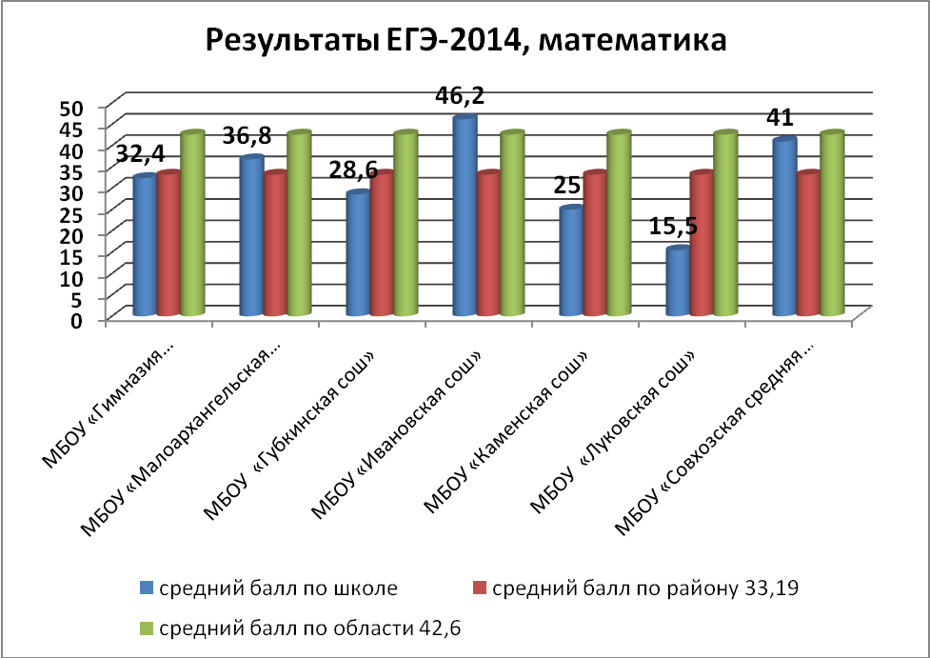

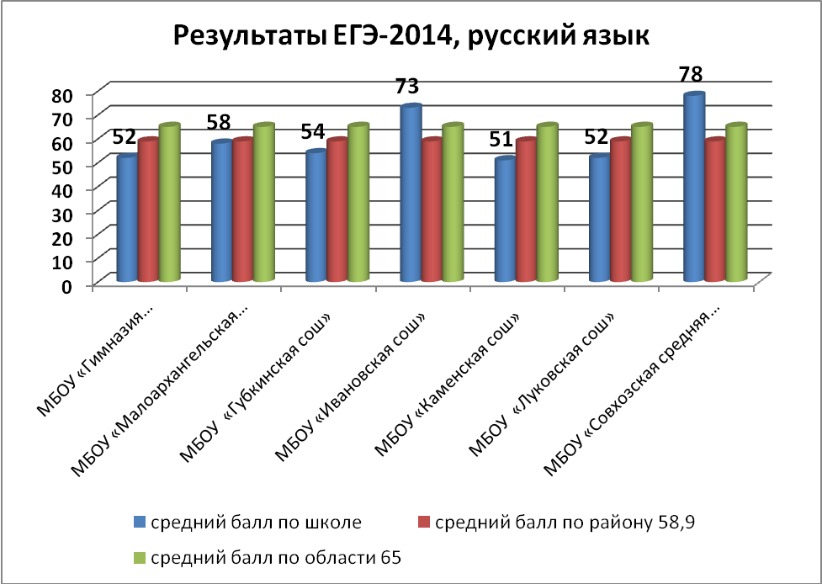

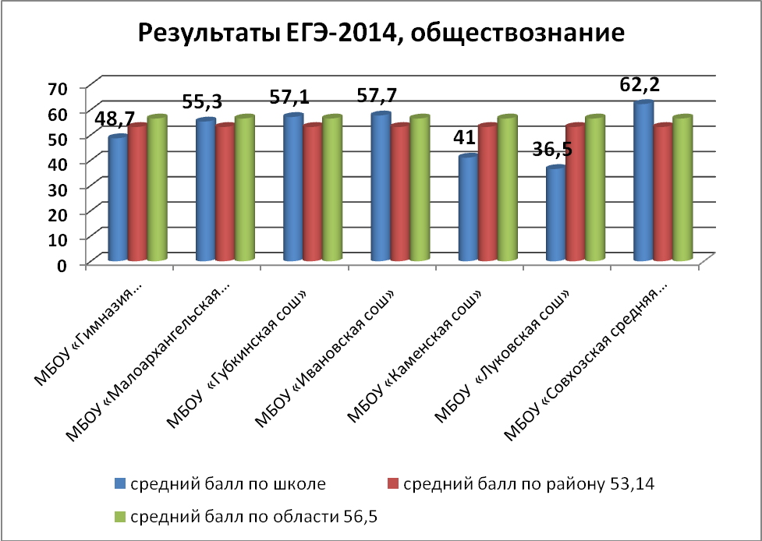

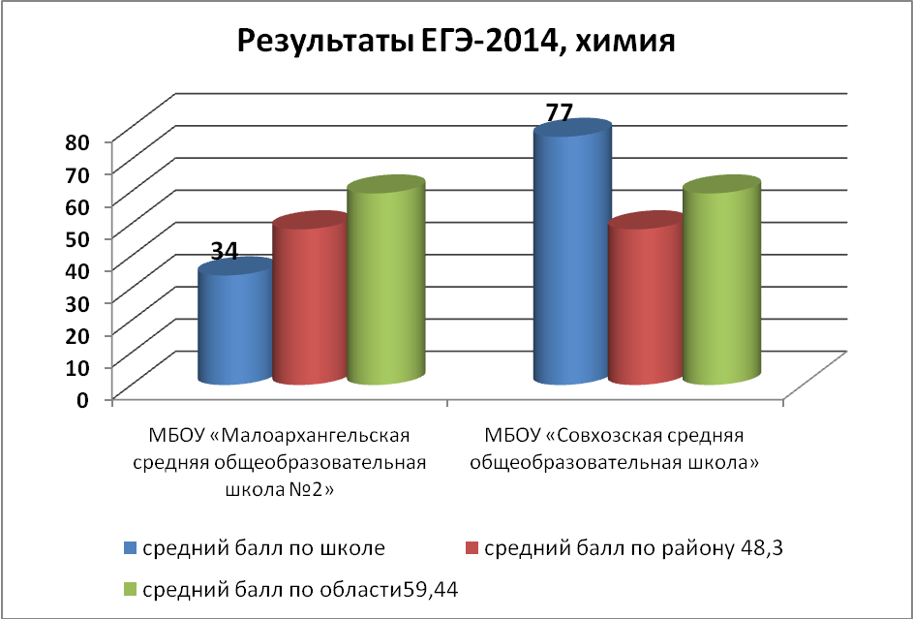

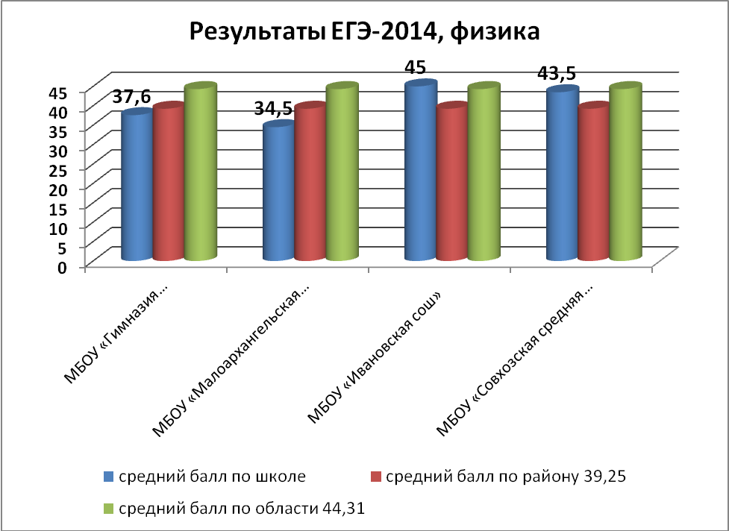

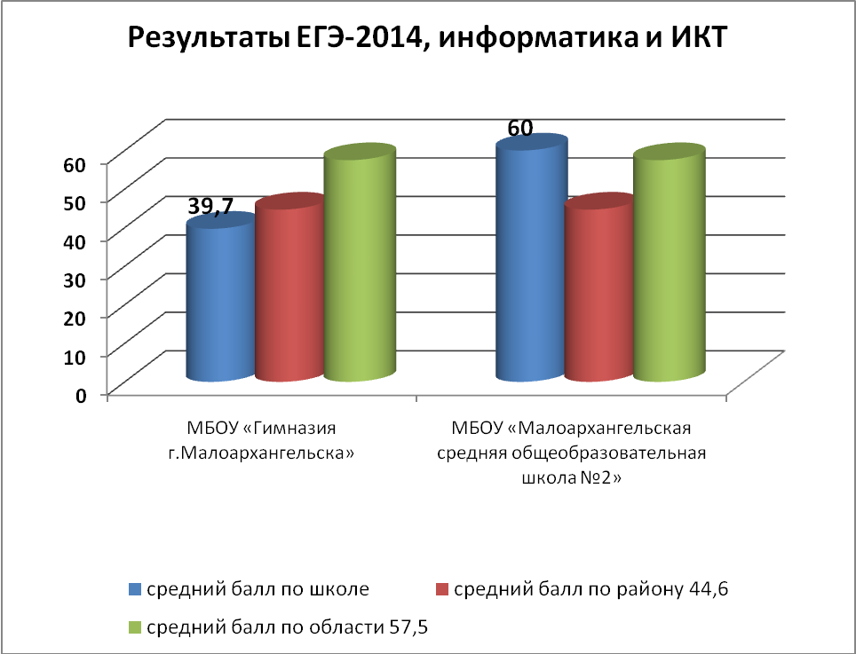

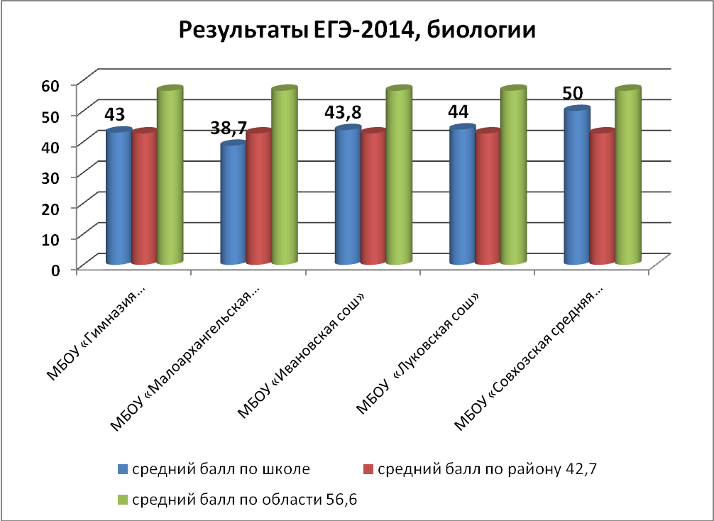

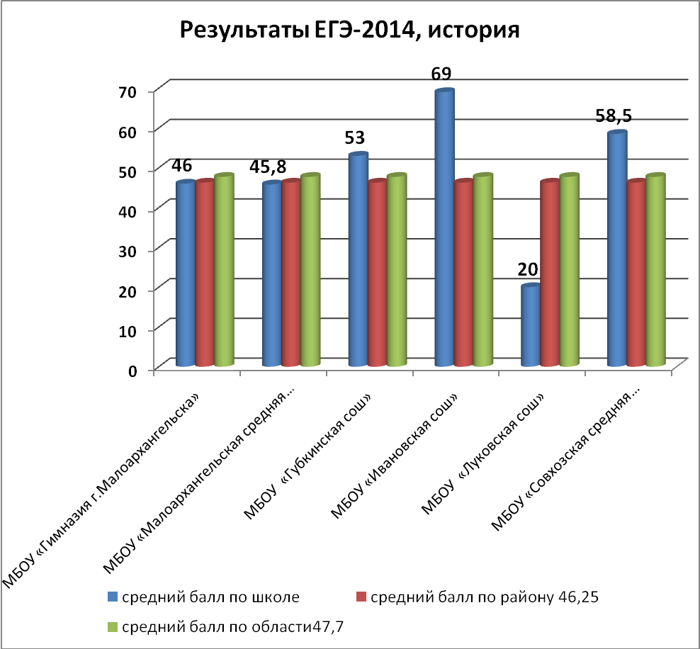

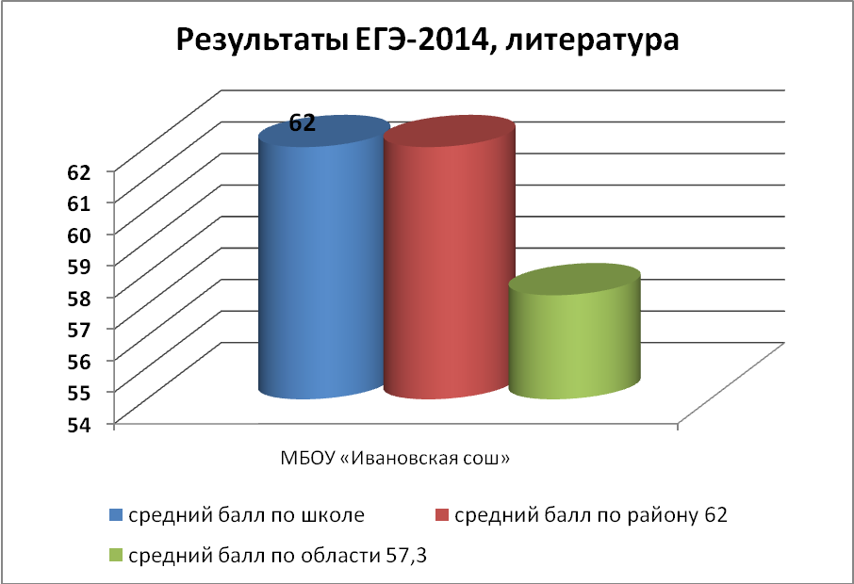

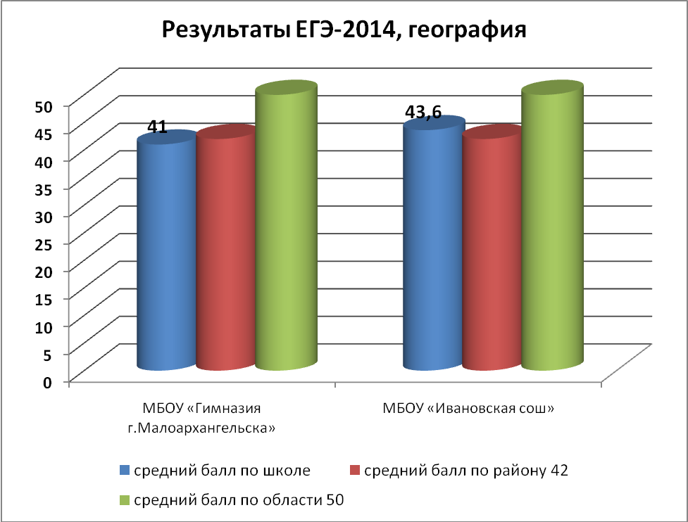

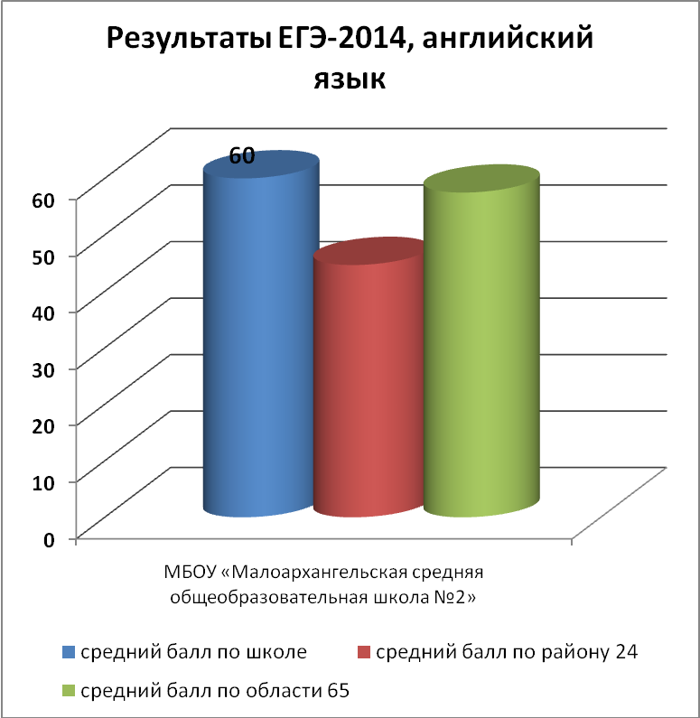

В 2014 году выпускников 9-х классов по району – 117 человек. 109 сдавали экзамены в форме ОГЭ, 4 учащихся с ограниченными возможностями здоровья сдавали экзамены в форме ГВЭ. Все экзамены проходили в ППЭ.
Качество знаний по русскому языку составило 75%; по математике - 82%. Кроме обязательных экзаменов сдавали предметы по выбору: обществознание 7 человек (качество знаний - 99,5%); биология – 8 человек (100%); информатика и ИКТ -7 человек (качество -71%).
Средние баллы по району распределились следующим образом:
русский язык - 3,85; математика – 4,02; информатика и ИКТ -3,71; биология - 4. В итоге все учащиеся 9 классов получили аттестаты об основном общем образовании, 3 с отличием (МБОУ «Малоархангельская средняя школа №2» - 1, МБОУ «Гимназия г. Малоархангельска»-2). 4 учащихся, которые обучались на дому по программе 8 вида получили свидетельства об окончании основного общего образования (МБОУ «Малоархангельская средняя школа №2» - 1, МБОУ «Гимназия г. Малоархангельска» -3).
По итогам ОГЭ в 2014 году качество знаний по математике к уровню 2013 года уменьшилось на 4 % (с 86% до 82% соответственно), по русскому языку выросло на 15 % (с 60 до 75 %). По обществознанию уменьшилось на 10 % (с 95 до 85%), по информатике уменьшилось на 29 % (с 100 до 71%), по биологии выросло на 14 % ( с 86 до 100%).
Результаты ГИА (9 кл.) – 2014
ПРЕДМЕТЫ | РУССКИЙ ЯЗЫК |  |  |  | МАТЕМАТИКА |  |  |  | ОБЩЕСТВОЗНАНИЕ |  |  |  | БИОЛОГИЯ
ОО | «5» | «4» | «3» | «2» | «5» | «4» | «3» | «2» | «5» | «4» | «3» | «2» | «5» | «4» | «3» | «2»
МБОУ«Гимназия города Малоархангельска» | 5(17.8%) | 17 (60,7%) | 6 (21,4%) | - | 10(35%) | 15(53%) | 3(10,7%) | - |  | 4(80%) | 1(20%) |  |  |  |  | -
МБОУ«Малоархангельская средняя общеобразовательная школа №2» | 5(16%) | 15 (48,3%) | 9 (29%) | 2(6,2%) | 10 (34%) | 12(41%) | 8(27,5%) | 1(3,4%) |  | 2(100%) |  |  |  |  |  | -
МБОУ«Губкинская сош» | - | 2(28%) | 5 (72%) | - | 2(28%) | 1(14,2%) | 4(57%) |  |  |  |  |  |  |  |  | -
МБОУ«Ивановская СОШ» | - | 2(28%) | 5 (72%) | - | - | 2(28,5%) | 3(42,8%) | 2(ИТ 28,5%) |  |  |  |  |  |  |  | -
МБОУ«Луковская сош» | 3(18,7%) | 8(50%) | 5(31%) |  | 1(6,2%) | 12(75%) | 3(18,75) |  |  |  |  |  |  |  |  | -
МБОУ«Каменская сош» | 1(25%) | 1 (25%) | 2(50%) |  | - | 1(25%) | 2(50%0 | 1(25%) |  |  |  |  |  |  |  | -
МБОУ«Совхозская средняя общеобразовательная школа» | 4(33,3%) | 5 (41,6%) | 2(16,6%) | 1(8,3%) | 4(33%) | 8(69%) | - |  |  |  |  |  |  | 8(100%) |  | -
МБОУ«Архаровская оош» | 1(33,3%) | 1 (33,3%) | 1(33,3%) |  | - | 2(66%) | 1(33%) |  |  |  |  |  |  |  |  | --
МБОУ «Костинская оош» | 1(33,3%) | 2 (66,7%) | - |  | - | - | 2(66%) |  |  |  |  |  |  |  |  | -
МБОУ «Легостаевская оош» | 1(50%) | 1 950%) | - |  | 2(100%) | - | - |  |  |  |  |  |  |  |  | -
Всего по району | 21(18,5%) | 54 (47,7%) | 35 (30,9%) | 3(2,6%) | 29(25,6%) | 53(46,9%) | 26(25%) | 4(4,4%) |  | 6(85%) | 1(14,5%) |  |  | 8(100%) |  | -

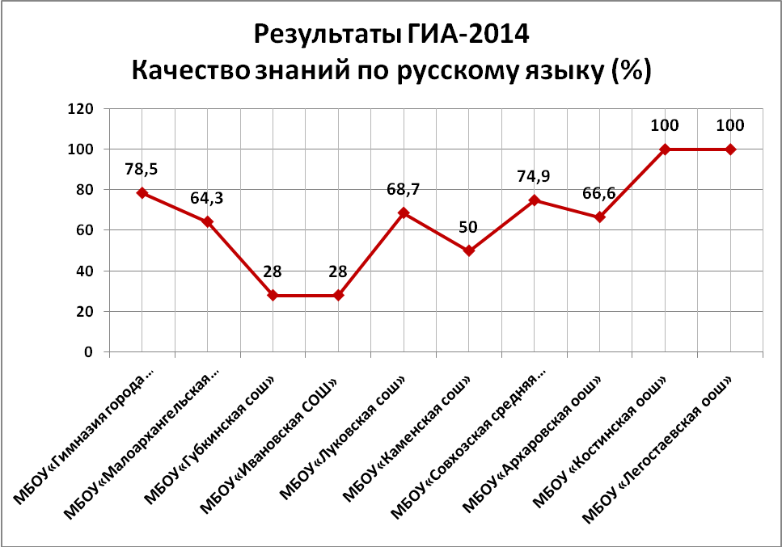
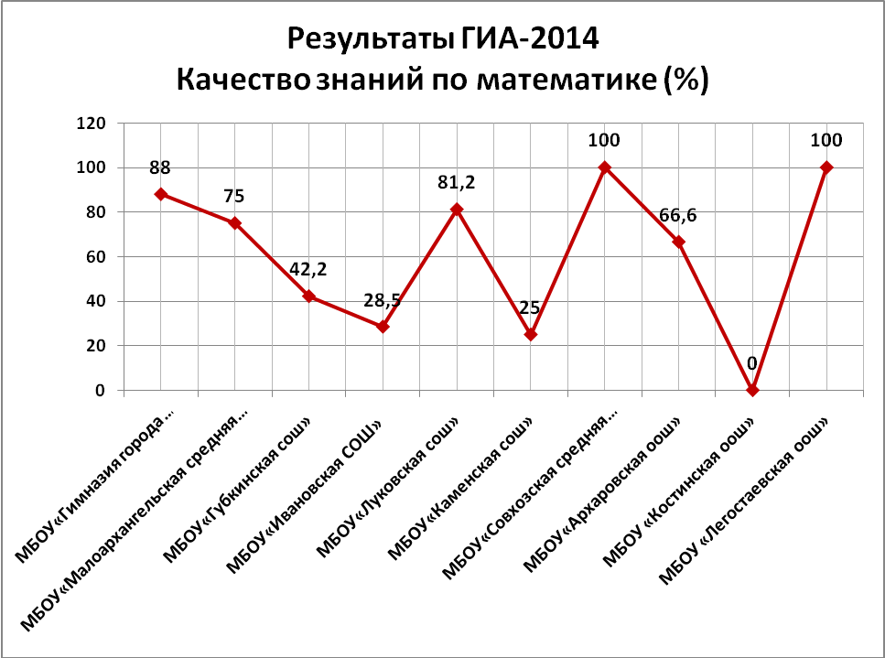

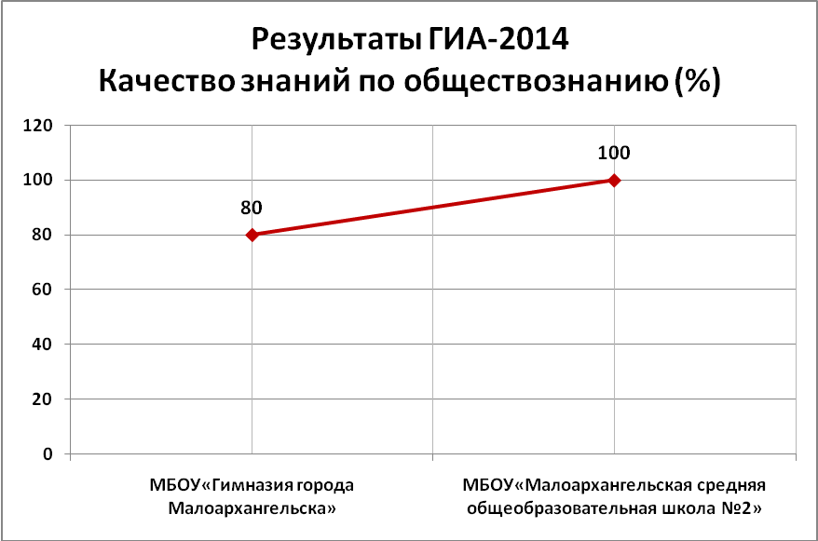

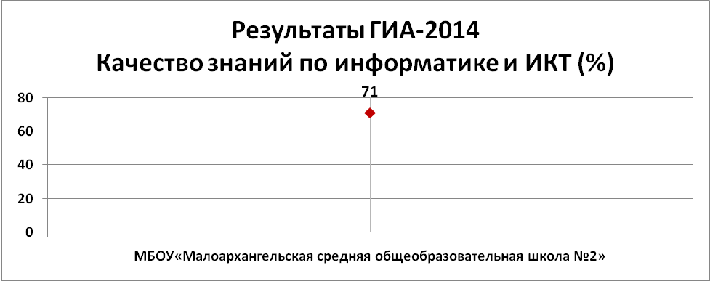

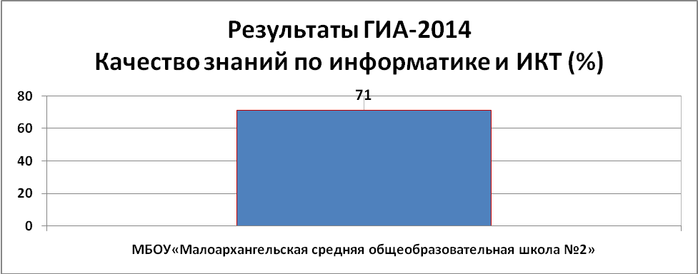

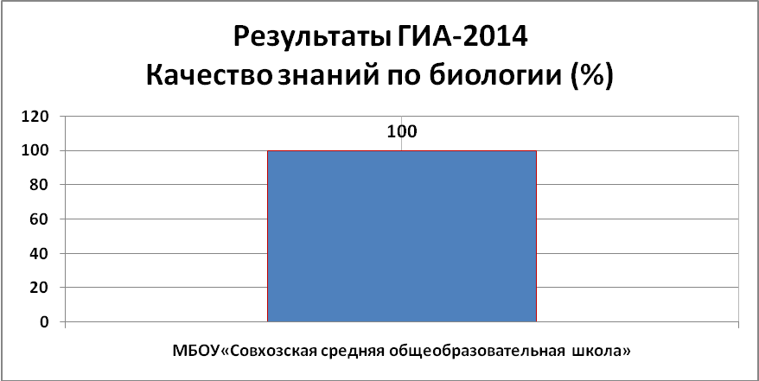
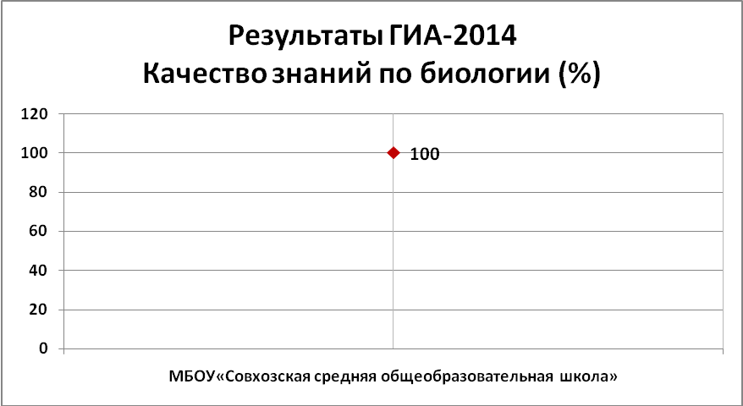

Одним из основных направлений модернизации системы образования является обновление содержания и организации процесса образования. Федеральный государственный образовательный стандарт начального общего образования определяет основные требования к условиям, которые необходимо создать в каждой образовательной организации для реализации обновлённых целей образования.
Отделом образования администрации Малоархангельского района в 2013-2014 учебном году в соответствии с планом-графиком внедрения федеральных государственных образовательных стандартов начального общего образования, продолжена работа по переходу на федеральный государственный образовательный стандарт начального общего образования в общеобразовательных организациях, который ориентируется не только на предметные, но и на метапредметные и личностные результаты.
На 2013-2014 учебный год были поставлены следующие задачи:
- введение ФГОС в 1- 3 классах муниципальных общеобразовательных организаций;
- улучшение оснащенности муниципальных общеобразовательных учреждений современным учебным и учебно-наглядным оборудованием, необходимым для выполнения требований федерального государственного образовательного стандарта к условиям образовательной деятельности;
- укрепление материально-технической базы и пополнение фондов школьных библиотек;
-повышение квалификации, профессиональная переподготовка руководителей общеобразовательных учреждений и учителей, в том числе в части использования системно-деятельностного подхода в обучении, для реализации федеральных государственных образовательных стандартов общего образования;
- модернизация базовых общеобразовательных учреждений путем организации в них дистанционного обучения для обучающихся различных категорий.
В 2013-2014 учебном году по ФГОС обучались первые, вторые и третьи классы в 13 образовательных организациях с общим охватом 314 учащихся, что составило 37% от общего количества обучающихся и 75 % от обучающихся начальных классов. В общеобразовательных учреждениях разработаны нормативно-правовые документы. Классы, обучающиеся по ФГОС, общеобразовательных школ обеспечены учебной литературой по основным предметам программы.
Планы мероприятий по подготовке к введению и внедрению ФГОС позволили упорядочить систему работы всех служб по переходу на новые стандарты. Разработаны образовательные программы в соответствии с требованиями ФГОС нового поколения. Определены учебные рабочие программы. Утверждены программы внеурочной деятельности. Внеурочная деятельность в ОО обеспечена по всем направлениям необходимыми программами. Учителя обеспечены методической литературой. В текущем учебном году удалось улучшить и модернизировать материальную базу ОО, появилось новое оборудование. Работа по материально-техническому и информационному обеспечению введения ФГОС продолжается и сейчас.
100% педагогов начальной школы и 36 человек, 6 учителей и 3 руководителя прошли обучение на базе ИУУ и стажировочных площадок в городах Казань (1), Санкт-Петербург (2), г. Рязань (5), Тамбов(1).прошли курсы, на которых рассматривались вопросы и проводились практические занятия по созданию образовательной программы НОО, по самостоятельной разработке педагогами рабочих программ учебных дисциплин и внеурочной деятельности, разработке учебного плана с учётом внеурочных форм работы, рассматривались и анализировались особенности учебных методических комплектов и их возможности по формированию универсальных учебных действий обучающихся. Рассматривались вопросы преемственности дошкольного и начального образования в рамках ФГОС и ФГТ.
Три года работы по ФГОС показали, что концептуальные идеи, заложенные в основу обучения и развития школьника, востребованы в условиях нашего образовательного учреждения.
Отмечается следующие положительные тенденции:
-положительная динамика использования учителями начальных классов в образовательной практике учебно-методических разработок и материалов, ориентированных на стандарты нового поколения (тесты, дидактические материалы, контрольно – измерительный инструментарий);
-использование учителями в работе с младшими школьниками современных образовательных технологий;
- ориентация учителей начальных классов на организацию здоровьесберегающей среды;
-осознание необходимости педагогами перехода на развивающие системы обучения;
-возможность профессионального общения педагогов и обмена их опыта с коллегами;
- положительное отношение родителей к реализации внеурочной деятельности.

Проблемные вопросы реализации направления.
- Недостаточный уровень профессионализма, квалификации, методической готовности педагогических работников к внедрению стандартов второго поколения; реализации системно-деятельностного подхода к обучению младших школьников.
- Организация новых форм работы образовательной внеурочной деятельности обучающихся начальной школы.
- Состояние материально-технической базы образовательных учреждений.
- Эффективность использования приобретённого оборудования.

Задачи на 2014-2015 учебный год.
Продолжить работу:
- по освоению учителями начальных классов, учителями на ступени основного общего образования системы знаний по развивающим технологиям и интерактивным методам обучения;
- по укреплению материально-технической базы муниципальных общеобразовательных учреждений;
- по разработке инструментария мониторинга для оценки предметных, метапредметных, личностных результатов;
- по разработке и утверждению рабочих программ для 5,6 классов, программ основного образования;
- по разработке программ внеурочной деятельности и экспериментальных программ;
- по внедрению ФГОС в основной школе;

3.4.Дополнительное образование детей: условия, результаты и эффективность.

Система дополнительного образования Малоархангельского района в 2013-2014 учебном году включала 2 организации дополнительного образования - МБОУ ДОД «Малоархангельский районный ДДТ» и МБОУ ДОД «Малоархангельская ДЮСШ.

В МБОУ ДОД «Малоархангельский районный ДДТ» функционировало 28 объединений с общим количеством воспитанников- 732. В учреждении работали 21 педагог, где 6 педагогов имеют высшую квалификационную категорию; 9 - первую квалификационную категорию;
По итогам аттестации 3 педагога получили высшую квалификационную категорию;
Деятельность организации строилась на реализации программ дополнительного образования по направленностям: художественная – 14,научно-техническая – 1; военно-патриотическая – 2; эколого-биологическая – 1; спортивно-техническая – 1; туристско-краеведческая – 1; социально-педагогическая 3.
В течение года проводились мероприятия по изучению и анализу образовательных программ, тематических планов, методических разработок, составленных педагогами, велась индивидуальная работа по разработке мониторинга образовательного процесса, семинары по организации и проведению летнего отдыха учащихся. В течение года педагогами было проведено 7 мастер – классов и открытых занятий.
Грамотное методическое обеспечение образовательных программ позволило улучшить образовательный процесс в объединениях, студиях, клубах. Детские коллективы Дома детского творчества участвовали в конкурсах, олимпиадах фестивалях различного уровня. Результативность учебно-воспитательного процесса можно оценить по следующим показателям: в прошлом учебном году около 3-х тысяч детей приняли участие в более чем 40 мероприятиях разного уровня. Особые творческие достижения воспитанников:
- районный конкурс детского декоративно-прикладного творчества и детского рисунка по тематике «Предупреждение пожаров и безопасность жизнедеятельности»: 1 место Мамонов Иван, 2 место Коробов Артем – ( объединение «Золотистая соломка» педагог Коробова И.В.); 3 место Кузнецов Даниил (объединение «Оригами» педагог Кузнецова Ю.И.); 2 место Кононова Татьяна, 1 место коллективная работа Кононова Татьяна, Абакумов Дмитрий , Степайкин Константин (студия «Керамика» педагог Кононова Н.Ю.)
- областной конкурс детского декоративно-прикладного творчества и детского рисунка по тематике «Предупреждение пожаров и безопасность жизнедеятельности»: 2 место Коробов Артем – ( объединение «Золотистая соломка» педагог Коробова И.В.); 2 место коллективная работа Кононова Татьяна, Абакумов Дмитрий , Степайкин Константин (студия «Керамика» педагог Кононова Н.Ю.)
-Областная выставка произведений православных художников «Православная Русь»: Диплом 1 степени Вдовина Алеся (студия «Керамика» педагог Кононова Н.Ю.); Диплом третьей степени, Благодарственное письмо Архиепископа орловского и Ливенского Антония - Бабенкова Виктория, Артем Коробов получил памятный подарок (объединение «Золотистая соломка» педагог Коробова И.В.); Диплом первой степени Захарьева Юлия (объединение «Лоскутница»); участники: Чекоданова Лариса(объединение НТМ, педагог Емелина Г.В.);Вялых Екатерина (объединение «Биссероплетение», педагог Беляева А.Н.);Ананьева Карина (объединение «Рукоделие», педагог Мелещева В.А.).
-Областной конкурс-выставка детского технического творчества «Дети, техника, творчество»: 2 место Кононова Татьяна (студия «Керамика»,педагог Кононова Н.Н.); Кононова Татьяна(объединение НТМ, педагог Емелина Г.В.),
Белых Карина (Объединение «Биссероплетение «, педагог Беляева А.Н.),Царев Дмитрий (объединение «Лоскутница», педагог Оборнева Е.Н.), Ларина Кристина (объединение «Рукоделие», педагог Мелещева В.А.);
- Областной конкурс им. А.И. Курнакова «Славлю Родину свою»: Диплом в номинации ДПИ Платонова Анжела (объединение «Лоскутница» педагог Оборнева Е.Н.);
- Всероссийский дистанционный конкурс творческих работ детей и подростков в номинации «Светлый праздник Пасха»: диплом 1 степени (студия «Керамика» педагог Кононова Н.Ю.);
-Международный конкурс детских талантов и мастерства «Радуга» в номинации «Пасхальные сувениры» - диплом 1 степени (студия «Керамика» педагог Кононова Н.Ю.);
- Международный конкурс «Талантливые дети» в номинации «Полезные штучки» - Диплом 1 степени (студия «Керамика» педагог Кононова Н.Ю.);
- Всероссийский дистанционный конкурс творческих работ детей и подростков в номинации «Загадочный мир диких животных» -Диплом 1 степени (студия «Керамика» педагог Кононова Н.Ю.);
- Международный конкурс «Дети -таланты» в номинации «В тридевятом царстве» - Диплом 3 степени (студия «Керамика» педагог Кононова Н.Ю.);
- Международный конкурс детского творчества «Пасхальное чудо» диплом Лауреата (студия «Керамика» педагог Кононова Н.Ю.);
- Всероссийский творческий конкурс «Талантоха»: 2 диплома 1 степени (студия «Керамика» педагог Кононова Н.Ю.), диплом 1 степени (объединение НТМ, педагог Емелина Г.В.), диплом 1 степени объединение «Лоскутница», педагог Оборнева Е.Н.; диплом 1 степени педагог Коробова И.В. (личная работа); Всероссийский творческий конкурс «Весеннее вдохновение» Диплом 3 степени (студия «Керамика» педагог Кононова Н.Ю.);II Международный конкурс поделок «Любимые герои из сказок и мультфильмов» (студия «Керамика» педагог Кононова Н.Ю.)
-Всероссийский конкурс «Зимние диковины» Диплом победителя (объединение «Сказочный гобелен», педагог Кузнецова Ю.И.);
-Международный конкурс «Творческая планета» Диплом 2 степени (объединение «Сказочный гобелен», педагог Кузнецова Ю.И.);
- международный конкурс «Зимняя сказка» диплом Лауреата (объединение «Сказочный гобелен», педагог Кузнецова Ю.И.);
-Всероссийский конкурс «Новогодний фейверк» 1 место (объединение «Сказочный гобелен», педагог Кузнецова Ю.И.);
- Международный конкурс «Идет красавица зима» Диплом участника (объединение «Сказочный гобелен», педагог Кузнецова Ю.И.);
- Международный конкурс «Чудо дерево» 2 место (объединение «Сказочный гобелен», педагог Кузнецова Ю.И.);
- Всероссийский конкурс «Планета мастеров» Диплом Лауреата (объединение «Сказочный гобелен», педагог Кузнецова Ю.И.);
- Всероссийский конкурс «Юный мастер» 2 место (объединение «Сказочный гобелен», педагог Кузнецова Ю.И.);
- Всероссийский конкурс «Мир кукол» Диплом Лауреата (объединение «Сказочный гобелен», педагог Кузнецова Ю.И.);
- Всероссийский конкурс «В тридесятом царстве» Диплом участника (объединение «Сказочный гобелен», педагог Кузнецова Ю.И.);
- Всероссийский конкурс «Оригами» 1 место (объединение «Оригами», педагог Кузнецова Ю.И.);
-Областной конкурс «Орловская палитра» участвовали 10 детских работ (итоги конкурса еще не подведены).

В МБОУ ДОД «Малоархангельская ДЮСШ» в 2013-2014 учебном году обучалось 315 учащихся, это 30 % от общего числа учащихся в районе, из них: 96 девочек(30 %) 219 мальчика (70%).
Работали 11 тренеров-преподавателей, из них 7 совместителей, что составляет 67 %. Высшее специальное и педагогическое образование имеют 67 %, среднее специальное 33 %. 1 категорию имеют 7 человек (58 %), 2 категорию 2 человек(25 %), без категории- 2 человека( 17%), педагогический стаж до 5 лет – 3 человек(25 %), до 10 лет – 1 человека(8%), до 15 лет - 2 человека(17 %), до 20 лет – 3 человека(25%), до 30 лет – 3 человек(25%). Занятия проводились в 6 образовательных организаций района.
Занятия велись в 17 группах начальной подготовки и в 5 учебно-тренировочных группах.
В течение года проводились педагогические и тренерские советы, на которых обсуждались актуальные проблемы в образовании и воспитании спортсменов, результаты медицинских осмотров, результаты сдачи контрольных нормативов, мероприятия по сохранению здоровья учащихся и педагогов.
В режиме занятий большое внимание уделялось воспитательной работе, профилактике вредных привычек, профилактике заболеваний, общей культуре поведения, общения, правилам безопасности жизнедеятельности и оказании первой медицинской помощи, военно-патриотическому и гражданскому воспитанию. Тренеры-преподаватели поддерживали связь с родителями, выступали на родительских собраниях.
1. Повысить качество учебно-тренировочной и воспитательной работы.
2. Обеспечить укрепление здоровья и разностороннего физического развития учащихся.
3. Укомплектовать отделения ДЮСШ согласно режиму и наполняемости учебных групп.
4. Воспитывать трудолюбие и сознательное отношение к учебно-тренировочным занятиям и соревнованиям.

4. РЕАЛИЗАЦИЯ СОЦИАЛЬНОЙ ФУНКЦИИ ОБРАЗОВАНИЯ.

4.1. Организация и результативность воспитательной работы
в учреждениях образования.

С целью успешной социализации учащихся и воспитанников образовательных учреждений района успешно выстроена система воспитательной работы с детьми.
Система воспитательной работы занимает особое место по формированию и развитию творческих способностей учащихся и рассматривается как неотъемлемая составная часть образовательного процесса. Особое место уделяется вопросам массового участия школьников в различного рода творческих конкурсах, турнирах, интеллектуальных играх, викторинах, предметных неделях. За 2013-2014 учебный год было проведено более 40 районных конкурсов различной направленности. Также учащиеся образовательных учреждений принимали активное участие в областных и всероссийских конкурсах. Особое место в организации содержательного досуга и занятости детей является система дополнительного образования. В образовательных учреждениях района в 2013-2014 учебном году работало 118 кружков, в которых занимаются 1113 учащихся.
Одним из наиболее важных направлений в воспитательной работе школ района оставалось военно-патриотическое направление.
Уроки мужества, тематические классные часы, экскурсии и конкурсы творческих работ стали традиционными в образовательных учреждениях нашего района. В октябре 2013 года старшеклассники принимали участие в традиционном мероприятии «День допризывной молодежи» под девизом «Будь готов к защите Родины!». Учащиеся 8-11 классов принимали активное участие в поисковой работе, в «Вахте Памяти», занимались благоустройством воинских захоронений, в феврале школьники из 10 ОУ учреждений принимали участие в районной викторине смотр -конкурс юнармейских отрядов, посвящённой Дню защитника Отечества, в школах были проведены спортивные праздники, посвященные этой дате, поэтические гостиные «Русская воинская доблесть», были проведены уроки мужества «Никто не забыт, ничто не забыто!».В мае учащиеся 10 школ приняли участие в параде юнармейских отрядов, посвященному празднику победы в ВОВ.
24 апреля 2014 г. в п. Глазуновка состоялся областной слет клуба «Дорогой отцов», в котором приняли участие члены клуба «Дорогой отцов» районного ДДТ. Их работа была отмечена грамотами Департамента образования и молодежной политики Орловской области, Областного совета ветеранов. На территории нашего района 8 августа в рамках Вахты Памяти - 2014 были перезахоронены останки 49 советских солдат в братской могиле с. Протасово. Совместно с клубом «Орловский рубеж» в данном мероприятии приняли участие и наши поисковики клуба «Поиск», а так же юнармейцы городских школ.
Ведущую роль в патриотическом воспитании учащихся играют школьные музеи, которые организованы на базе МБОУ « Гимназия г.Малоархангельска» и МБОУ «Губкинская средняя школа». Так же учащиеся школ посещают Музеи Боевой и Трудовой славы, где знакомятся с историей нашего района, узнают о подвигах наших земляков в годы Великой Отечественной войны.
В течение 2013-2014 учебного года в 13 школах работали 28 кружков военно-патриотического направления, которые посещали 298 учащихся.
Проведение всей работы по патриотическому воспитанию направлено на укрепление в детской и подростковой среде таких понятий, как национальная гордость, историческая память, гражданственность и патриотизм.
В системе дополнительного образования района в течение прошлого учебного года функционировало 3 учреждения дополнительного образования: Малоархангельский районный Дом детского творчества, детско-юношеская спортивная школа, детская школа искусств, где предоставлена возможность обучающимся заниматься разными видами деятельности по различным направлениям. В детско-юношеской спортивной школе работало 22 группы, где систематически занимались 315 учащихся. Основное направление деятельности ДЮСШ – спортивно-оздоровительное. Приоритетными видами спорта среди школьников являются: волейбол, баскетбол, лёгкая атлетика, секция киокусинкай карате. Учащиеся ДЮСШ активно участвовали в районных и областных соревнованиях и занимали призовые места.
На базе детской школы искусств функционировало 2 отделения: музыкальное и художественное. Школу искусств посещали 140 детей в возрасте от 8 до 16 лет. На базе 2 школ (Совхозская средняя и Луковская средняя школы) работали её филиалы.
Результативно выстраивало свою работу учреждение дополнительного образования - Дом детского творчества. В течение 2013-2014 учебного года Дом детского творчества посещали 732 воспитанника из ОУ. Педагоги Дома детского творчества выполняют учебную, воспитательную, досуговую, профилактическую работу. В течение учебного года работало 28 объединений, также на базе 5 школ и двух детских садов города педагоги работали по 7 направлениям. Детские коллективы Дома детского творчества участвуют в конкурсах, олимпиадах фестивалях различного уровня и не безуспешно. Из 138 участников областных и районных мероприятий в прошлом учебном году победителями стали 16 воспитанников, грамотами и дипломами награждены 36 детей. Для реализации потенциала наших воспитанников в зимнее время были подготовлены 3 ледовых корта, которые с удовольствием посещали и дети и их родители. Все это дает свои положительные стороны: высокий уровень спортивной подготовки школьников позволили нашим спортсменам принять участие в 18 районных и 8 областных соревнованиях различного уровня, добиваясь неплохих результатов.
В образовательных учреждениях в течение 2013-2014 учебного года велась большая работа по профилактике ПАВ.
Планами воспитательной работы всех школ района было предусмотрено большое количество мероприятий по профилактике безнадзорности, злоупотребления ПАВ и девиантного поведения учащихся:
- тематические классные часы: «Скажи вредным привычкам скажем «Нет!», «Правонарушения несовершеннолетних и ответственность за них»,
«Суд над курильщиком»
- родительские собрания «Трудный ребёнок в семье», «Как взаимодействовать с ребенком в конфликтной ситуации», «Свободное время и развлечения учащихся», «Первые проблемы подросткового возраста»;
- индивидуальные беседы с родителями.
В период с октября по ноябрь 2013 года в образовательных учреждениях района проведён районный этап областной акции «Я выбираю спорт как альтернативу пагубным привычкам", в которой приняло участие более 800 школьников. В рамках акции в школах прошло более 80 мероприятий: конкурсы рисунков, творческих работ, баннеров, видеороликов. 5 лучших работ были направлены для участия в областном этапе акции, где учащаяся Костинской основной школы бала награждена дипломом 2 степени в номинации «Исследовательская работа». В октябре 2013 года в рамках исполнения комплексного плана профилактических мероприятий по противодействию злоупотреблению наркотиками, для старшеклассников района состоялось выездное тематическое мероприятие «Автобус в будущее», организованное представителями УФСКН по Орловской области, в котором приняло участие более 200 участников.
В декабре 2013 года во всех ОУ проводился профилактический месячник «ХХI век-век без наркотиков и СПИДа». В период с октября 2013 года по март 2014 года в образовательных учреждениях был проведён всероссийский интернет-урока антинаркотической направленности в рамках предметных дисциплин по информатике, обществознанию, классных часов, «круглых столов» и др. В целях занятости детей и подростков в каникулярное время проводится профилактическая работа совместно с представителями КДН, ПДН, прокуратурой. Результатом работы является то, что в образовательных учреждениях района нет учащихся, которые принимали ПАВ.
Методическая работа с заместителями директоров по воспитательной работе в 2013-2014 учебном году была направлена на приобщение педагогов к внедрению новых педагогических технологий. Рассматривались вопросы практической организации воспитательной работы в школах района, взаимодействия различных структур в осуществлении воспитательной деятельности. В октябре 2013 года для заместителей директоров был проведён семинар на тему : «Организация воспитательной работы школы в свете перехода на ФГОС основного общего образования».
Для школ района актуальными проблемами остаются:
- составление программ воспитательной деятельности образовательных учреждений с учётом работы по программе духовно-нравственное воспитание;
- изучение уровня эффективности воспитательной работы классных руководителей (содержания воспитательной работы в классных коллективах, состояния документации классного руководителя, уровня проведения классных часов и мероприятий);
- поиск конструктивного взаимодействия школы и семьи.
Решение перечисленных проблем позволит сделать воспитательный процесс более эффективным.
Таким образом, воспитательные функции образовательной организации в отношении учащихся и воспитанников реализуются через сферу их учебной и воспитательной деятельности, дополнительного образования детей, организации их развивающего досуга и социально полезной деятельности в свободное время, а также через социально – педагогическую работу с детьми по месту жительства и с семьей.

4.2. Духовно-нравственное воспитание.

Во всех образовательных организациях района в течение года проводилась работа по духовно-нравственному воспитанию детей и молодёжи. Формы работы очень разнообразны: классные часы, викторины, беседы, конкурсы, выставки детских работ, информационно-просветительские стенды. В дни школьных каникул в планы работы школьных оздоровительных лагерей включаются мероприятия духовно-нравственного содержания. С 2012 года во всех общеобразовательных учреждениях в 4-х классах преподаётся комплексный учебный курс «Основы религиозных культур и светской этики». Среди 6 предложенных модулей востребованным в образовательных учреждениях района оказался «Основы светской этики». все учителя школ прошли курсы повышения квалификации и имеют соответствующие сертификаты их прохождения.
В каждой ОО разработана программа курса, календарно-тематическое планирование, все учащиеся обеспечены комплектами учебников, педагоги, ведущие курс прошли подготовку на базе областного ИУУ, во всех ОО имеются заявления родителей на выбор курса «Основы светской этики».

4.3.Здоровьесбережение и организация питания.

Деятельность образовательных учреждений по сохранению и укреплению здоровья организована в соответствии с выполнением федеральных требований к ОО в части охраны жизни и здоровья обучающихся, воспитанников, утверждённых приказом Министерства образования и науки РФ от 28 декабря 2010 г. №2106.
Можно отметить, что администрация образовательных учреждений проводит работу по созданию здоровых и безопасных условий для обучающихся, работа строится в соответствии с действующим законодательством и ведомственными документами по данным направлениям.
В образовательных учреждениях достаточное внимание уделяется организации горячего питания, которым было охвачено 98% обучающихся. Обучающиеся 1-11 классов получают двухразовое питание, в ГПД – дополнительное питание за счёт родителей.
Горячее питание обучающихся организовано в 13 школах – 7 средних, 3 основных, 3 начальных. Все школьные столовые находятся на балансе ОО, 7 из них типовые, 6 расположены в приспособленных помещениях.
Горячее питание получает 1106 человек.
Не получают горячее питание 7 человек в Подкопаевском филиале. В данном ОО учащиеся получают горячий чай и пайки.
С 1 сентября 2013 г. питание организовано в соответствии с Законом Орловской области от 7.12.2012 г. №1431-ОЗ «Об областном бюджете на 2013 год и на плановый период 2014-2015 годов», постановлением Правительства Орловской области от 28.01.2013 г. №9 «Об утверждении Порядка предоставления в 2013 году субсидий из областного бюджета бюджетам муниципальных образований на возмещение расходов на обеспечение питанием учащихся муниципальных общеобразовательных учреждений», методическими рекомендациями по организации питания обучающихся и воспитанников образовательных учреждений, утвержденными приказом Минздравсоцразвития России и Минобрнауки России от 11.03.2012 г. №213н/178, постановлением администрации Малоархангельского района от 01.02.2013 г. № 27 «Об организации питания учащихся общеобразовательных школ в 2013 году» и приказом отдела образования от 19.08.2013 г. № 155«Об организации питания учащихся общеобразовательных школ в 2013 году», которые предусматривают:
- организацию питания учащихся из расчета 22 рубля в день на одного обучающегося.
Кроме того, учащиеся получают пакетированное молоко (200 г. 13,00 руб.) согласно Договорам с ЗАО АПК «Орловская Нива» 1-9 классы 2 раза в неделю.
Питанием обеспечены все учащиеся, посещающие школу. Детям, по состоянию здоровья обучающимся на дому, выдается компенсация за питание в виде наборов продуктов.
За истекший период в МБОУ «Гимназия г. Малоархангельска», МБОУ»Малоархангельская средняя общеобразовательная школа», МБОУ»Совхозская средняя общеобразовательная школа», МБОУ «Луковская сош», МБОУ «Губкинская сош», МБОУ «Костинская оош», МБОУ «Легостаевская оош», МБОУ «Прогрессовская нош», МБОУ «Протасовская нош». Проверкой установлено, что в общеобразовательных учреждениях имеется вся необходимая документация: бракеражные журналы, технологические и калькуляционные карты, составляется десятидневное, которое согласовано с Роспотребнадзором, и ежедневное меню утверждаемое директором школы, заключены договора с поставщиками продуктов питания.
Положения по организации горячего питания имеются во всех школах, которые рассмотрены и утверждены на педагогических советах.
Контрольные блюда в школьных столовых выставляются ежедневно, выход блюд соответствует норме.
Блюда приготавливаются в соответствии со сборником технологических нормативов, рецептур блюд и кулинарных изделий для школьных образовательных учреждений (Уральский региональный центр питания, 2001 год).
Сертификаты качества имеются на все продукты, используемые в школьной столовой.
Санитарное состояние залов, пищеблоков, подсобных помещений в школах удовлетворительное.
1 раз в месяц проводится генеральная уборка с дезинфекцией всех помещений, а также ежедневной уборкой влажным способом.
Раздельное технологическое оборудование для обработки сырых и готовых продуктов имеется, пронумеровано, санитарное состояние удовлетворительное. Соблюдаются правила мытья столовой и кухонной посуды. Инструктажи имеются, вывешены рядом с мойками.
Моющие и дезинфицирующие средства хранятся в маркированной посуде, в специально выделенных местах. Все повара и кухонные работники прошли медосмотры, имеются медицинские книжки. Осмотр на наличие гнойничковых заболеваний проводится. Поварами при работе соблюдаются правила личной гигиены и санитарные требования к технологии приготовления пищи.
Для приготовления блюд используется овощная продукция, выращенная на учебно-опытных участках, продукты, закупаемые в магазинах РАЙПО, находящихся со школой в одном населенном пункте по доверенности и заявкам из школ. Соответственно на каждого ребенка с учетом овощной продукции приходится 25-30 рублей.
В рацион питания учащихся включаются молочные и мясные продукты, фрукты, проводится витаминизация третьих блюд.
Для приготовления блюд используется овощная продукция, выращенная на учебно-опытных участках, продукты, закупаемые в магазинах РАЙПО, находящиеся со школой в одном населенном пункте по доверенности, сельскохозяйственная продукция, выделяемая сельхозпредприятиями района.
Контроль за качеством питания в ОО осуществляется комиссией, созданной в учреждениях образования приказом директора, имеются журналы проверки питания учащихся.

В декабре 2013 года повар МБОУ «Губкинская сош» прошла курсы повышения квалификации на базе бюджетного образовательного учреждения «Орловский техникум сферы услуг».

Типовые пищеблоки имеются в 7 образовательных учреждениях: МБОУ «Гимназия г. Малоархангельска», «Луковская сош», «Губкинская сош», «Каменская сош», «Совхозская средняя общеобразовательная школа», «Малоархангельская средняя школа №2», «Костинская оош». В остальных ОО столовые находятся в приспособленных помещениях. Вопрос организации питания стоит на постоянном контроле со стороны администраций школ.
В последние годы почти во всех школах обновилось оборудование школьных столовых. В настоящее время 4 из 13 школьных столовых полностью обеспечены новым современным технологическим оборудованием, что, несомненно, влияет на улучшение школьного питания. В 2013-2014 учебном году была приобретена плита за счет спонсорской помощи в МБОУ «Каменская сош», полностью обновлено оборудование на пищеблоке в МБОУ «Гимназия города Малоархангельска» в рамках комплекса мер по модернизации системы общего образования в Орловской области в 2013 году.
В комплексе мер по сохранности и укреплению здоровья обучающихся в период пребывания в образовательных учреждениях важное место занимает физическое воспитание. Во всех учреждениях образования учебная и внеурочная работа по физическому воспитанию в целом осуществляется на должном уровне. В последнее время значительно пополнилась материально-техническая база спортивных залов. В 2013-2014 учебном году в рамках реализации комплекса мер по модернизации общего образования во все средние и основные общеобразовательные учреждения поступило 75 единиц спортивного инвентаря на общую сумму 22500 руб. В МБОУ «Луковская сош» поступило 23 единицы спортивного инвентаря на сумму 29400 руб. За счёт пожертвований комплекты для настольного тенниса. получили МБОУ «Легостаевская оош»(1), МБОУ «Каменская сош» (2), МБОУ «Архаровская оош», МБОУ ДОД
«Малоархангельский районный ДДТ». Спортсмены ДЮСШ проходят углубленный медицинский осмотр в областном физкультурном диспансере.

Задачи по сохранению и укреплению здоровья обучающихся и врспитанников на 2014-2015 учебный год:
1. Продолжение оснащения столовых ОО современным оборудованием.
2. Выстраивание эффективного взаимодействия ОО с ЦРБ для совершенствования медицинского обслуживания учащихся и воспитанников.
3. Повышение качества реализации программ, направленных на укрепление здоровья детей и подростков.
4. Увеличение охвата школьников физической культурой и спортом.

4.4. Организация летнего отдыха детей и подростков.

Организация летней оздоровительной кампании в 2014 году в Малоархангельском районе регламентировалась нормативно-правовыми документами: Постановлением администрации Малоархангельского района от 15 апреля 2014 года №109 «О мерах по организации отдыха и оздоровления детей в Малоархангельском районе в 2014 году», приказом отдела образования, молодёжной политики, физической культуры и спорта от 16 апреля № 65 «О мерах по организации отдыха и оздоровления детей и подростков в 2014 году».
Основная задача летней кампании 2014 года состояла в том, чтобы создать благоприятные условия для укрепления здоровья и организации интересного, разнообразного по формам и содержанию отдыха учащихся во время летних каникул. В текущем году отдых детей и подростков был организован отдых в следующих формах :
На базе 10 образовательных учреждений в июне работали летние оздоровительные лагеря с дневным пребыванием, где отдохнули и поправили своё здоровье 544 учащихся, в возрасте детей от 7 до 17 лет. В первую очередь школьные лагеря посещали дети, находящиеся в трудной жизненной ситуации, дети, группы «социального риска», дети из малообеспеченных и неблагополучных семей, дети-сироты. Средняя посещаемость школьных лагерей составила 52 %.
Стоимость питания на одного ребёнка составила 98 рублей 40 копеек в день. Все дети на протяжении лагерной смены получили оздоровительные мероприятия: утренняя зарядка, солнечные и воздушные ванны, организация режима дня и питания, С-витаминизирование 3-х блюд, использование йодированной соли, хлебобулочных изделий для профилактики заболевания щитовидной железы.
Во всех оздоровительных лагерях были разработаны программы воспитательно-оздоровительной деятельности, решающие задачи укрепления здоровья, привития интереса к различным видам спорта, воспитания патриотического отношения к своей родине, профилактике негативных явлений, связанных с наркоманией, алкоголизмом, пьянством и табакокурением, безнадзорности и правонарушений среди несовершеннолетних.
Особо хочется отметить в этом году работу лагеря МБОУ «Гимназии г.Малоархангельска» за организацию разнообразного и содержательного досуга .Были организованы встречи с работниками правоохранительных органов( Тучков А.В., Кванина Е.Н.), работниками ГИБДД ( студентами юринститута Титов И., Боева Е.) работниками здравоохранения (Черняева Т.М.) по профилактике вредных привычек, походы в пожарную часть, походы в музей, школу искусств.
В лагерях были проведены конкурсы рисунков, плакатов на темы: «Нет наркотикам!», «Здоровые дети -здоровое будущее», проведены беседы с детьми по правилам поведения в общественных местах, ролевые игры по правилам дорожного движения. На базе лагеря Костинской основной школы было проведено мероприятие, организованное работниками ГИБДД по безопасности дорожного движения. Также интересно и разнообразно была организована работа лагерей в МБОУ «Ивановская СОШ» (тематические дни, конкурсы рисунков на профилактическую тематику) , МБОУ «Совхозская средняя общеобразовательная школа» (проведены Малые Олимпийские игры, соревнования "Весёлые старты", физкультурно-спортивный праздник "Богатырские потешки", МБОУ «Луковская сош» , МБОУ «Губкинская сош» (были проведены тематические дни: день талантов, безопасности, день памяти, творчества, экологии, мастера) . В лагерях были проведены тематические дни (посвящённые Дню России, Пушкинские дни, Международный день борьбы со злоупотреблением наркотическими средствами), конкурсы, спортивные соревнования. На работу летних оздоровительных лагерей из райбюджета выделено – 9 000 рублей (образовательные учреждения пополнили аптечки, приобрели дез. средства). Всего на этот вид отдыха было затрачено из районного бюджета – 509тыс.610 рублей.
Был организован отдых и оздоровление детей в областных учреждениях, оказывающих услуги по отдыху и оздоровлению :
В первую смену (июнь) 4 ребёнка (с ослабленным здоровьем, состоящих в диспансерной группе учёта), были направлены на отдых и оздоровление в детский санаторно –оздоровительный лагерь «Орловчанка», 6 путёвок было выделено в лагерь «Юбилейный» , 8 детей отдохнули в профильном лагере «Мечта», эти путёвки были приобретены за счёт софинансирования средств районного и областного бюджетов.
В период летних каникул более 600 сот школьников были охвачены активными, малозатратными формами отдыха и оздоровления (турпоходы, экологические отряды, краеведческие экспедиции, работа на учебно-опытном участке).
В целях улучшения и укрепления здоровья детей, профилактики беспризорности несовершеннолетних, для детей особо нуждающихся в социальной защите, в июне был организован летний оздоровительно-трудовой лагерь дневного пребывания детей при районном Доме Детского творчества, в количестве - 20 детей в возрасте от 14 до 18 лет. В лагере подростки не только отдыхали, но и работали: благоустраивали территорию города, парков. По окончании работы трудового лагеря подросткам выплачена заработная плата.(затраты на этот вид отдыха из районного бюджета составили более 37 тыс.рублей).
В 2014 году за счёт средств районного бюджета израсходовано 733 ,521 руб. Выделено 45 путёвок по линии соцзащиты (лагерь Свердловского района «Берёзка»). Охват летним отдыхом и оздоровлением в 2014 году составил 129 %, что на 1 % больше к уровню прошлого года (1494 учащихся).
Необходимо отметить, что приоритетными направлениями оздоровительной кампании 2014 года стали: сохранение контингента детей отдыхом к уровню прошлого года, системный подход при организации воспитательной работы, создание в каждом лагере благоприятных и безопасных условий для отдыха и оздоровления детей, качественное питание детей при выполнении санитарно-гигиенических и санитарно-эпидемиологических требований, профилактика негативных социальных явлений.
Таким образом, поставленные задачи в 2014 году по организации летнего отдыха и занятости детей успешно выполнены.
Задачи на 2014-2015 год:
1. Сохранение контингента детей отдыхом в 2015 году к уровню прошлого года.
2.Руководителям образовательных организаций в первоочередном порядке вовлекать детей из группы социального риска в организованные, активные формы отдыха и оздоровления в 2015 году.
3.Создание в каждом лагере благоприятных и безопасных условий для отдыха и оздоровления детей, качественное питание при выполнении санитарно-гигиенических требований, профилактика негативных социальных явлений.

4.5. Работа с одарёнными детьми.

В последние годы всё больше внимания уделяется работе с талантливыми детьми и молодёжью. Одарённая молодёжь это основной стратегический ресурс развития. Интеллектуальный и творческий потенциал талантливых детей всё больше рассматривается в качестве основного капитала общества, и в связи с этим развитие полноценной системы поиска, выявления, поддержки и развития талантливых детей и молодёжи становится одним из важных направлений государственной политики. В нашем районе накоплен опыт по выявлению наиболее способных и одарённых детей. Большую роль в этом играют центры дистанционного обучения, которые созданы на базе МБОУ «Малоархангельская средняя школа №2» и МБОУ «Гимназия г. Малоархангельска». В прошедшем учебном году 36 учащихся смогли более глубоко освоить учебный материал по основным предметам учебного плана. Слушатели данных курсов приняли участие в районных олимпиадах, где 3-е из них стали призёрами в олимпиадах по истории и обществознанию.
Всего в 2013-2014 учебном году в районном этапе Всероссийской олимпиады приняли участие 59 учащихся, 17 из которых стали её призёрами. В региональном этапе по истории, обществознанию и биологии приняло участие 5 учащихся.
Этап всероссийской олимпиады школьников | 2011-2012 учебный год |  | 2012-2013 учебный год |  | 2013-2014 учебный год
Этап всероссийской олимпиады школьников | Всего участников | Кол-во призеров и победителей | Всего участников | Кол-во призеров и победителей | Всего участников | Кол-во призеров и победителей
Муниципальный | 54 | 5 | 54 | 4 | 59 | 17
Региональный | 5 | - | 4 | 1 | 5 | -
Заключительный | - | - | - | - | - | -

Проблемными вопросами остаются:
- недостаточно выстроены связи на уровне муниципалитета – образовательное учреждение - учреждения дополнительного образования, учреждения начального профессионального, среднего профессионального, высшего профессионального образования, обеспечивающие непрерывное социально-педагогическое сопровождение одаренного ребенка;
- слабо функционирует система подготовки педагогических и управленческих кадров по организации процесса сопровождения развития одаренного; ребенка; - слабо ведется работа по организации взаимодействия с родителями в вопросах поддержки и сопровождения одаренности;
- недостаточна мотивационная поддержка работы с одаренными детьми и педагогами, работающими с данной категорией детей;
- система учёта талантливых детей в конкурсном движении;
- недостаточный уровень сформированности индивидуального сопровождения талантливых детей;
- отсутствие площадок по обмену опыта работы педагогов по сопровождению данной категории детей.
Задачи на 2014-2015 год:
- интеграция образовательных учреждений разных типов в рамках муниципальной системы образования;
- обеспечение мотивационной поддержки работы с одаренными детьми и педагогами в муниципалитете;
- обеспечение создания образовательной среды, способствующей реализации индивидуальной образовательной траектории одарённых детей;
- трансляция лучшего опыта работы ОУ по становлению системы поиска, сопровождения талантливых детей;

5. УСЛОВИЯ ФУНКЦИОНИРОВАНИЯ И ЭФФЕКТИВНОСТЬ ИСПОЛЬЗОВАНИЯ РЕСУРСОВ

5.1.Финансирование образования.
Отдел образования, молодёжной политики, физической культуры и спорта среди бюджетополучателей по доле расходов в районном бюджете занимает I место.
Всего из бюджета финансируется 19 образовательных организаций.

В бюджете применяется трехуровневое финансирование учреждений образования:
1 уровень финансирования из местного бюджета: материальные затраты на содержание общеобразовательных школ (питание, коммунальные услуги, текущий ремонт зданий), все расходы на содержание дошкольного образования (за исключением зарплаты педагогических работников), учреждений дополнительного образования, оплата труда и начисление на оплату труда учебно-вспомогательного и обслуживающего персонала.
2 уровень финансирования из областного бюджета: в виде субвенции на финансирование расходов по общеобразовательным школам на реализацию государственного стандарта общего образования в размере, необходимом для организации учебного процесса: оплата труда и начисления на оплату труда административных и педагогических работников общеобразовательных организаций и дошкольных организаций, учебные расходы, в том числе приобретение технических средств обучения, а также частичная компенсация стоимости питания обучающихся в общеобразовательных школах, выплата вознаграждения учителям школ за выполнение функций классного руководителя.
3 уровень финансирования из федерального бюджета: оснащение учебным оборудованием и кабинетами общеобразовательных организаций.
Кроме того, из областного бюджета финансируются расходы по компенсации родительской платы за содержание ребенка в дошкольных образовательных учреждениях. Размер компенсации зависит от очередности рождения данного ребенка в семье.

По доле расходов консолидированный бюджет отдела образования, молодёжной политики, физической культуры и спорта района распределяется так:

 | 2011 год |  | 2012 год |  | 2013 год |  | Темп роста,%
 | Сумма расходов, тыс.руб | Уд.вес,  % | Сумма расходов, тыс.руб | Уд.вес,  % | Сумма расходов, тыс.руб | Уд.вес,  % | 2012г к 2011г | 2013г к 2012г
местный бюджет | 37024,7 | 38,57 | 427,046 | 36,92 | 50331,9 | 37,95 | 115,34 | 117,86
областной бюджет | 57899 | 60,32 | 61062,0 | 52,78 | 75649,8 | 57,05 | 105,46 | 123,89
федеральный бюджет | 1064,5 | 1,11 | 11913,4 | 10,3 | 6628,5 | 5 | 1119,15
Итого по ОО | 95988,2 | - | 115680,2 | - | 132610,2 | - | 120,52 | 114,64

Средняя стоимость содержания 1 ученика находится в прямой зависимости от количества учащихся: при большем контингенте расход на одного учащегося меньше, при меньшем – значительно больше.

 | Стоимость содержания 1-го учащегося в год, руб. |  |  | Темп роста,%
 | 2011  год | 2012  год | 2013  год | 2012г к  2011г | 2013г к  2012г
ДОУ | 46117 | 55161 | 65604 | 119,61 | 118,93
Школы | 58821 | 76020 | 87670 | 129,24 | 115,32
Учреждения дополнительного образования детей | 3408 | 4748 | 6550 | 139,32 | 137,95

Стоимость содержания 1 учащегося образовательного учреждения Малоархангельского района

№ пп | Наименование учреждений | Среднегод. кол-во детей |  |  | Всего расходов (бюджет+расходы за счет предпринимательской деятельности), тыс.руб. |  |  | Стоимость содержания 1 учащегося в год, руб. |  |  | Темп роста стоимости содержания 1 учащегося в год, %
№ пп | Наименование учреждений | 2011 год | 2012 год | 2013 год | 2011 год | 2013 год | 2013 год | 2011 год | 2012 год | 2013 год | 2012г к 2011г (%) | 2013г к 2012г (%)
 | В сред. по детским садам в сельской местности: | 28 | 24 | 35 | 2085,7 | 2480,1 | 2817,8 | 74489 | 103338 | 80509 | 138,73 | -
 | В сред. по детским садам в городской местности: | 266 | 263 | 263 | 11472,6 | 13351,3 | 16732,3 | 43130 | 50765 | 63621 | 117,70 | 125,32
1 | Всего по детским садам района: | 294 | 287 | 298 | 13558,3 | 15831,4 | 19550,1 | 46117 | 55162 | 65604 | 119,61 | 118,93
 | В сред. по школам в сельской местности: | 596 | 563 | 529 | 49832,0 | 52930,8 | 69750,6 | 83611 | 94016 | 131854 | 112,44 | 140,25
 | В сред. по школам в городской местности: | 621 | 609 | 600 | 21658,3 | 36067,5 | 29115,2 | 34876 | 59224 | 48525 | 169,81 | -
 | УКП | 14 | 13 | 11 | 95,2 | 97,2 | 114,0 | 6800 | 7477 | 10364 | 109,96 | 138,61
2 | Всего по школам района: | 1231 | 1185 | 1140 | 71585,5 | 89095,5 | 98979,8 | 58152 | 75186 | 86824 | 129,29 | 115,48
4 | ДДТ | 730 | 728 | 732 | 2684,3 | 3853,8 | 5293,7 | 3677 | 5294 | 7232 | 143,98 | 136,61
5 | ДЮСШ | 315 | 315 | 315 | 876,7 | 1098,6 | 1564,5 | 2783 | 3488 | 4967 | 125,33 | 142,40
 | ИТОГО по дополнительному образованию | 1045 | 1043 | 1047 | 3561 | 4952,4 | 6858,2 | 3408 | 4748 | 6550 | 139,32 | 137,95

5.2.Кадровые ресурсы, система повышения квалификации.

Всего педагогических работников в муниципальных образовательных учреждениях 261 педагог, работающих по совместительству 20. Женщин-педагогов –232, мужчин-педагогов – 29 (11 %). Средний возраст педагогических работников по муниципалитету –46 лет. Возрастной состав педагогических работников.
Доля педагогов, достигших пенсионного возраста составляет в 2013 году – 17,7% (50 человек)
Актуальными задачами муниципальной системы образования являются:
- снижение возрастного ценза педагогических работников;
- привлечение молодых специалистов в муниципальные образовательные учреждения.
Важным механизмом повышения профессионального мастерства является аттестация педагогических работников.
С принятием нового Положения об аттестации педагогических работников, которое повысило уровень требований к аттестуемым педагогам, изменилась «картина» квалификационного уровня педагогических работников:
высшую категорию имеют 41 (в 2012 году –30, 2013 году- 38 ) педагогов;
первую – 141 педагог (в 2012 году -119, в 2013 году-134).
Руководящий состав МОУ составляет 33 человека: 19 руководителей, 14 заместителей руководителя. Из них 29 женщин и 4 мужчины. Средний возраст руководителей ОУ составляет 46 лет.
Возрастной состав руководящих работников.
Возраст | ООУ | ДОУ | УДО
20-30 лет | - | - | -
31-35 лет | 1 | - | -
35-40 лет | 2 | 1 | -
41-45 лет | 4 | 1 | 1
46-50 лет | 1 |  | -
51-55 лет | 1 |  | -
55 лет и старше | 4 | 2 | 1

Доля руководителей пенсионного возраста от общего числа руководителей составляет 29%.
Задачи по кадровому обеспечению муниципальных образовательных учреждений:
1. Снижение возрастного ценза педагогических работников;
2. Привлечение молодых специалистов в муниципальные образовательные учреждения.
3. Совершенствование работы по аттестации педагогических работников.
4. Формирование резерва управленческого персонала МОУ.

Главным ресурсом повышения качества образования и реализации национальной образовательной инициативы «Наша новая школа» - является педагог, а главная функция методической службы, как на муниципальном, так и на школьном уровне, состоит в создании условий для постоянного профессионально-личностного роста учителя. Содержание деятельности методической службы для реализации образовательной инициативы «Наша новая школа» по направлению «Совершенствование учительского корпуса» в муниципальной системе образования формируется на основе следующих источников:
Законов Российской Федерации, нормативных документов, приказов Министерства образования и науки РФ и ДОО Орловской области, определяющих цели и задачи всей методической работы;
Программ развития муниципалитета, образовательных учреждений, авторских программ, позволяющих обновить традиционное содержание методической службы образовательного учреждения;
Инноваций, раскрывающих содержание методической работы;
Диагностики и прогнозирования состояния учебно-воспитательного процесса, уровня развития учащихся данного учреждения, помогающих определить методическую тему, основные задачи, проблемы методической деятельности и самообразования педагогов;
Использования информации о массовом и передовом опыте методической службы;
Максимально творческого подхода в выборе содержания и планирования методической работы;
Локальных документов муниципальной и школьной методических служб
Для реализации направления «Совершенствование учительского корпуса» на 2013-2014 учебный год были поставлены следующие задачи:
Формирование модели муниципальной методической службы, основанной на сетевом взаимодействии и индивидуализации повышения профессионального мастерства педагога.
Повышение уровня квалификации, компетентностей педагогических работников для внедрения и реализации федерального государственного образовательного стандарта, расширения форм внеурочной деятельности.
Повышение ИКТ-компетентностей педагогов для использования интерактивных средств обучения и технологий дистанционного обучения
Привлечение и методическая поддержка молодых специалистов.
Организация работы по созданию индивидуальных образовательных проектов педагогических работников.
Организация педагогических мастерских по проблемам развития муниципальной системы образования.
Удельный вес численности педагогических работников, прошедших курсы в отчетном году от общей численности работников ОУ составил - 55 %
65 % педагогических работников ОУ района в 2013- 2014г. повысили квалификацию в связи с введением ФГОС.
Значительным вкладом в повышение профессионального мастерства является участие педагогов в областных семинарах практикумах по приоритетным направлениям инновационного развития образования.
Высокое развитие технологий, новое качество информации предъявляют более серьезные требования к профессиональным качествам современного педагога.
Внедрение и реализация ФГОС начального и основного общего образования
Особое внимание муниципальной методической службы было направлено на научно-методическое сопровождение перехода ОУ на новый стандарт. Утверждённый муниципальный план-график научно-методического сопровождения обеспечил единство системы повышения квалификации педагогов и руководителей ОУ, обеспечил разработку и публичную защиту образовательной программы НОО с соблюдением всех требований, предъявляемых ФГОС, по структуре и содержанию.
В целях обеспечения единой системы методической работы на муниципальном уровне действует 16 профессиональных методических объединений педагогов, в деятельности которых принимают участие все педагогические работники района. Несмотря на то, что это наиболее традиционный вид учительского сообщества, он по-прежнему остается самым необходимым. Даже для опытного педагога, работающего в соответствии с современными требованиями, занимающегося самообразованием, необходимо общение с коллегами заинтересованного сообщества для обсуждения своей деятельности, используемых в работе приемов, методов, технологий обучения, обновления имеющихся навыков, да и просто для импульса, для дальнейшего развития.
Одно из важнейших направлений работы - участие в конкурсах профессионального мастерства. Региональный этап Всероссийского конкурса «Учитель года 2014» (Тучкова Н.Н., учитель физической культуры МБОУ «Совхозская средняя общеобразовательная школа »), выход в полуфинал конкурса.
4 педагога приняли участие в конкурсном отборе на денежное поощрение лучших учителей Малоархангельского района.
Викторовна5.3.Безопасность образовательного процесса.
В муниципальных образовательных учреждениях проводится системная работа по созданию безопасных условий осуществления образовательного процесса. Данное направление рассматривается комплексно и включает пожарную безопасность, электробезопасность, безопасность дорожного движения и антитеррористическую безопасность.
Важной составляющей является организация работы по выполнению правил пожарной безопасности. Следует отметить, что работа, проводимая в предыдущие годы, способствовала созданию условий в ОУ для исполнения требований пожарной безопасности. В последние годы не допущено пожаров на объектах образования, пожаров из-за детской шалости с огнем. В ОУ отсутствуют предписания госпожнадзора. Все ОУ обеспечены автоматической пожарной сигнализацией, мониторингом удаленных систем пожарной сигнализации, обеспечены в полном объёме средствами пожаротушения, современными планами эвакуации. Прошла экспертиза образцов пропитки огнезащитным составом конструкций деревянных конструкций чердачных помещений в 15 образовательных организациях.
В течение 2013-2014 учебного года проводилась работа по привитию учащимся и воспитанникам навыков безопасного поведения на дорогах. Прошли декады «Внимание дети!», «Декада безопасности дорожного движения», классные часы, занятия по ПДД, внеклассные мероприятия.
С целью активизации работы по ПДД проведен районный конкурс «Безопасное колесо». Во всех образовательных учреждениях, имеющих школьные автобусы составлены паспорта дорожной безопасности. В следующем учебном году паспорта безопасности должны быть составлены во всех остальных образовательных организациях
Одной из задач также в данном направлении остается создание в ОУ отрядов ЮИД и активизация их деятельности.
В 2013-2014 учебном году подвозилось школьными автобусами 158 учащихся, общественным транспортом – 38.
В целях обеспечения безопасности движения и сохранности жизни и здоровья детей в районе осуществляется постоянный контроль за техническим состоянием школьных автобусов. В образовательных организациях заключены договора с ООО ПТК «Малоархангельское отделение» на проведение предрейсового технического осмотра. В декабре 2013 года сельские ОУ заключили договора с Орловским технологическим техникумом на обучение водителей. Заключены договоры с ЦРБ на проведение предрейсового медицинского осмотра. Осуществляется сопровождение детей ответственными лицами, назначенными соответствующими приказами по учреждению.
Перед началом учебного года и в осеннее – зимний период проводится осмотр маршрутов школьных автобусов и составляются акты обследования.
В 2013 -2014 учебном году 9 маршрутов.
В образовательных учреждениях имеется нормативная база по организации подвоза школьными автобусами: Положение об организации подвоза учащихся муниципальных общеобразовательных учреждений и организованного подвоза к месту учебы в муниципальные общеобразовательные учреждения Малоархангельского района, приказы отдела образования, молодежной политики, физической культуры и спорта администрации Малоархангельского района, паспорта дорожной безопасности, приказы по образовательным учреждениям, журналы предрейсового медосмотра, журналы предрейсового технического осмотра транспортного средства, журналы инструктажа по технике безопасности с учащимися (организация посадки, высадки, соблюдение правил техники безопасности во время движения автобуса), соответствующая документация в автобусе (путевой лист, списки учащихся с телефонами родителей) график движения, схемы маршрутов, имеются медицинские аптечки, противооткатные устройства, знаки аварийной остановки.
В образовательных учреждениях оформлены стенды увеличенной схемой движения автобусов.
Отделом образования рассматриваются вопросы об организации подвоза и соблюдения безопасности движения и сохранности жизни и здоровья детей на совещаниях руководителей образовательных учреждений.
Особое внимание в прошедшем учебном году было уделено антитеррористической безопасности образовательных учреждений. Деятельность ОУ по данному вопросу регламентирована локальными актами, имеется пакет необходимых документов, оформлены уголки по антитерроризму, улучшилась работа по организации непрерывного дежурства работников ОУ во время учебного процесса. В 2013-2014 учебном году во всех образовательных учреждениях была установлена кнопка экстренного вызова, заключены договора с ООО ЧОП «Шторм» по охране ОУ.
На контроле остаются вопросы отработки действий работников ОУ в экстремальных ситуациях, своевременное ведение документации в соответствии с типовой инструкцией, проблемным вопросом остается обеспечение ОУ системами видеонаблюдения.
В образовательных учреждениях проводится работа по соблюдению правил техники безопасности, профилактики несчастных случаев.
В целом, проводимая работа по созданию безопасных условий соответствует установленным требованиям.
Вместе с тем, имеется ряд проблемных вопросов:
- не все работники ОУ обеспечены инструкциями по охране труда, имеются факты наличия устаревших, просроченных и не утвержденных в установленном порядке инструкций, с нарушениями ведутся журналы по охране труда;
- имеются факты несвоевременного ремонта вышедшей из строя системы пожарной сигнализации и оповещения;
- не во всех ОУ пожарные водоемы содержатся в надлежащем порядке;
- на низком уровне находится деятельность ОУ по созданию и развитию отрядов ЮИД;
- отсутствует система видеонаблюдения;
-отсутствует ограждение по периметру в МБОУ «Ивановская СОШ» и МБОУ «Легостаевская оош».

- Приоритетные цели муниципальной образовательной политики.

ОСНОВНЫЕ ЦЕЛИ И ЗАДАЧИ на 2014-2015 учебный год

Основная цель
Обеспечение устойчивого функционирования и развития системы образования в новых организационных и нормативно-правовых условиях, определенных Федеральным законом «Об образовании в Российской Федерации» от 29.12.2012 г. № 273-ФЗ, Федеральной целевой программой развития образования на 2011–2015 годы.

Ключевые задачи
1. Продолжить работу по повышению доступности дошкольного образования.
2. Обеспечить условия для поэтапного введения Федеральных государственных образовательных стандартов нового поколения;
3. Совершенствовать механизмы повышения качества образования через систему независимой оценки;
4. Уделить особое внимание развитию математического образования, обучению иностранным языкам, а так же преподаванию литературы с целью повышение результативности обучения по данным учебным дисциплинам.
5. Продолжить работу по дальнейшему развитию системы выявления молодых талантов, увеличению числа призёров областных олимпиад и конкурсов, проведению массовых спортивных мероприятий.
6. Обеспечить поэтапный переход к эффективному контракту с педагогическими работниками образовательных организаций.
7. Продолжить работу по формированию доступной среды для детей с ограниченными возможностями здоровья.

8. Совершенствовать уровень информационной открытости системы образования Малоархангельского района.

Задачи по направлениям
В дошкольном образовании
- Обеспечить реализацию основных общеобразовательных программ ДОУ в соответствии с федеральным государственным образовательным стандартом ДОУ.
- Продолжить работу по обеспечению преемственности дошкольного и начального школьного образования в условиях стандартизации образования
- Расширение услуг по предоставлению общедоступного дошкольного образования для обеспечения равных стартовых возможностей детей через развитие альтернативных форм дошкольного образования.
- Обеспечить готовность перехода дошкольных учреждений на принципы нормативно - подушевого финансирования.

По направлению
«Переход на новые образовательные стандарты»
- Продолжить поэтапное введение федерального государственного образовательного стандарта (ФГОС): начального общего образования – в 1-4 классах и основного общего образования в 5,6 классах в штатном режиме во всех общеобразовательных организациях.
- Продолжить повышение квалификации педагогических и управленческих кадров в части использования системно-деятельностного и компетентностного подходов для реализации ФГОС.
- Обеспечить методическое сопровождение введения ФГОС через расширение практики городских базовых площадок и организацию взаимодействия образовательных учреждений.
- Скорректировать деятельность школ по итогам трех лет введения ФГОС, внести изменения в разработанные основные образовательные программы.
- Продолжить внедрение модели интеграции общего и дополнительного образования, учреждений культуры и спорта в целях реализации задач организации внеурочной деятельности в рамках реализации ФГОС.
По направлению
«Развитие системы поддержки талантливых детей»
- Продолжить работу по выявление одаренных детей на ранних этапах развития.
2. Продолжить работу по созданию преемственности в работе с одаренным ребенком между разными уровнями образования.
3. Совершенствовать работу с одарёнными учащимися, обеспечить увеличение числа призёров областных олимпиад, конкурсов.

По направлению
«Совершенствование педагогического корпуса»
- Привлекать и закреплять на рабочих местах молодых специалистов.
- Продолжить внедрение новых моделей аттестации педагогических работников.
- Продолжить работу по формированию кадрового резерва руководителей, администраторов в сфере образования.
- Создание единого информационно-методического портала для обеспечения педагогических работников оперативной информацией, консультативной помощью по всем направлениям методической деятельности, обмена методическим, дидактическим и иными учебными материалами в процессе сетевого взаимодействия.
- Обеспечить разработку в каждом ОУ программ профессионального развития педагогов, на основе профессионального стандарта педагога.
По направлению
«Развитие инфраструктуры»
- Обеспечение современных требований к условиям осуществления образовательного процесса в системе общего образования Малоархангельского района.
- Продолжать работу по развитию школьной инфраструктуры, направленной на обеспечение комплексной безопасности и повышении энергоэффективности зданий ОУ.
- Продолжить работу по созданию условий для организации безбарьерной среды для учащихся с ограниченными возможностями здоровья.
По направлению
«Сохранение и укрепление здоровья»
- Создать условия для сохранения и укрепления здоровья школьников, воспитания культуры здоровья, здорового образа жизни и дальнейшего внедрения здоровьесберегающих технологий в организацию образовательного процесса.
- Обеспечить участие во всероссийских спортивных соревнованиях школьников «Президентские состязания» и «Президентские спортивные игры».
- Осуществить разработку и реализацию мероприятий по обеспечению летнего отдыха, оздоровления и занятости детей.
По направлению
«Развитие самостоятельности образовательных учреждений»
- Обеспечить соблюдение принципа государственно-общественного управления образовательными учреждениями через деятельность управляющих и попечительских советов, сайты, публичные доклады, различные родительские и общественные инициативы.
- Обеспечить формирование нормативной правовой базы в соответствии Федеральным законом «Об образовании в Российской Федерации» от 29.12.2012 г. № 273-ФЗ.
- Обеспечить финансово-хозяйственную самостоятельность образовательных учреждений в рамках статуса бюджетных учреждений в соответствии с Федеральным законом № 83-ФЗ.
- Обеспечить реализации Федерального закона от 05.04.2013 № 44-ФЗ «О контрактной системе в сфере закупок товаров, работ, услуг для обеспечения государственных и муниципальных нужд».
- Совершенствовать работу общеобразовательных учреждений по внедрению электронного школьного документооборота, электронных дневников и журналов.
- Организовать осуществление перехода на предоставление муниципальных услуг в электронном виде( работа в автоматизированной системе управления, интегрированной с порталом государственных и муниципальных услуг)

